EXCELENTÍSSIMO SENHOR DOUTOR JUIZ DE DIREITO DA VARA CÍVEL DA COMARCA DE JOINVILLE/SC

ENGECON SERVIÇOS DE ENGENHARIA LTDA., pessoa jurídica de direito privado, inscrita no CNPJ sob o nº 26.472.634/0001-30, com sede na Rua Santa Catarina, nº 2.348, Sala 34, 2º andar, Bairro Floresta, Joinville/SC, CEP 89.212-212, por intermédio de sua procuradora, conforme instrumento de mandato anexo, vem, respeitosamente, à presença de Vossa Excelência, com fundamento nos artigos 317, 421, 421-A, 422 e 884 do Código Civil, nos artigos 319 e seguintes, 396 e seguintes do Código de Processo Civil, na Lei nº 10.931/2004 e, subsidiariamente, nas disposições compatíveis do Código de Defesa do Consumidor, propor a presente
AÇÃO REVISIONAL DE CONTRATOS BANCÁRIOS C/C REPETIÇÃO DE INDÉBITO E PEDIDO DE TUTELA DE URGÊNCIA
em face de BANCO DO BRASIL S.A., sociedade de economia mista, inscrita no CNPJ/MF sob o nº 00.000.000/0001-91, com sede no Setor de Autarquias Norte, Quadra 5, Lote B, Brasília/DF, CEP 70.040-912, pelos fatos e fundamentos jurídicos a seguir expostos.
I - DA SÍNTESE DA DEMANDA
A presente demanda tem por objeto o controle judicial da formação, evolução e composição do saldo devedor de três operações de crédito celebradas entre a Autora e o Banco Réu, formalizadas nas Cédulas de Crédito Bancário nº 315.518.664, nº 315.519.904 e nº 315.520.685.
A controvérsia não se limita à mera insatisfação da Autora com o custo do crédito, tampouco à negativa da existência das contratações. O que se submete ao crivo jurisdicional é a necessidade de verificar se os encargos financeiros exigidos pelo Banco Réu, a metodologia de amortização aplicada, as tarifas incidentes e a evolução do saldo devedor observaram, efetivamente, as condições contratadas, os deveres de informação, a boa-fé objetiva, o equilíbrio contratual e os limites jurídicos aplicáveis às operações bancárias.
Para tanto, a inicial é instruída com os próprios documentos bancários emitidos pelo Réu, bem como com laudo técnico-contábil extrajudicial e apêndices elaborados pela Magalhães e Grangeiro Ltda., os quais constituem suporte técnico idôneo da pretensão revisional. O estudo técnico parte dos instrumentos contratuais e dos demonstrativos bancários disponíveis, individualiza as operações examinadas, identifica as taxas remuneratórias pactuadas, confronta os encargos com parâmetros médios de mercado e quantifica o impacto econômico decorrente dos critérios revisionais adotados.
A documentação apresentada revela pontos objetivos que justificam a intervenção judicial: a análise da CCB nº 315.518.664, inclusive quanto ao cronograma contratual, à comissão flat e à evolução do saldo; a discrepância relevante entre as taxas remuneratórias contratadas nas CCBs nº 315.519.904 e nº 315.520.685 e as taxas médias de mercado indicadas no estudo técnico para as respectivas modalidades e períodos; a necessidade de conferência da metodologia de amortização efetivamente aplicada; e a cobrança de comissão flat/tarifas cuja causa, efetiva prestação correspondente e incorporação ao custo da operação devem ser demonstradas pelo Banco Réu.
Desse modo, a pretensão revisional encontra amparo em prova documental e técnica previamente constituída, apta a delimitar a controvérsia, demonstrar a plausibilidade das alegações e justificar a exibição das memórias integrais de cálculo, planilhas de evolução do débito, demonstrativos de amortização, lançamentos de encargos, tarifas, IOF, pagamentos realizados e demais documentos necessários à conferência completa da dívida.
A Autora requer, portanto, que o conjunto formado pelos contratos bancários, demonstrativos de evolução e laudo técnico-contábil extrajudicial seja admitido como base probatória inicial da demanda, servindo à revisão das operações, ao recálculo do saldo devedor, ao expurgo dos encargos indevidos e à compensação/restituição dos valores apurados, sem prejuízo da produção de prova pericial contábil judicial caso Vossa Excelência entenda necessária a conferência técnica em contraditório.
II - DAS OPERAÇÕES CONTRATUAIS
II.I - DA CCB Nº 315.518.664
Em 1º de março de 2023, a Autora celebrou com o Banco Réu a Cédula de Crédito Bancário nº 315.518.664, no valor de R$ 1.000.000,00, com vencimento final em 28 de dezembro de 2026. O instrumento bancário prevê, ainda, a cobrança de comissão flat de 0,5% sobre o crédito concedido e estabelece taxa de encargos financeiros de 1,90% ao mês, correspondente à taxa efetiva anual de 25,34%.
As condições acima não decorrem de estimativa unilateral da Autora, mas do próprio documento bancário emitido pelo Réu. Nele constam os elementos essenciais da contratação: número da CCB, valor da operação, vencimento, comissão flat, taxa de juros, data-base dos encargos e cronograma de pagamento. Tais informações constituem a base objetiva a partir da qual se desenvolve a análise revisional.
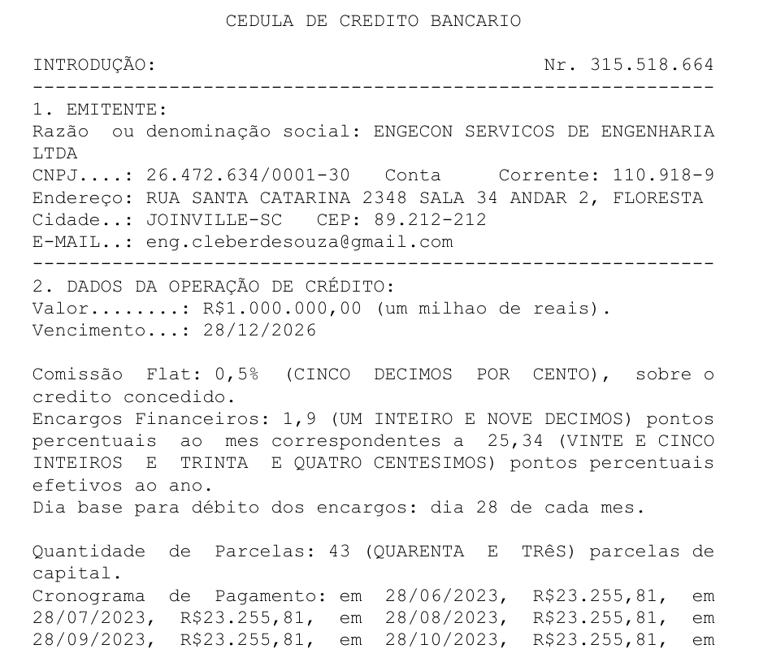
FIGURA 01 - DOCUMENTO BANCÁRIO: trecho da CCB nº 315.518.664, comprovando valor da operação, comissão flat, taxa de juros e cronograma contratual.
O cronograma contratual prevê 43 parcelas, sendo 42 prestações de R$ 23.255,81 e a última de R$ 23.255,98. Após a conferência dos documentos bancários e do apêndice atualizado, constata-se que o cálculo técnico passou a adotar esse cronograma contratual como premissa, permitindo que a revisão da operação seja analisada com base no valor efetivamente pactuado.
A partir desses dados, o laudo técnico-contábil reconstrói a evolução financeira da CCB nº 315.518.664, compara os encargos aplicados com o cenário revisional adotado e quantifica a repercussão econômica apurada. O apêndice, portanto, não substitui o contrato bancário; ele parte do contrato e demonstra tecnicamente o impacto dos encargos questionados.
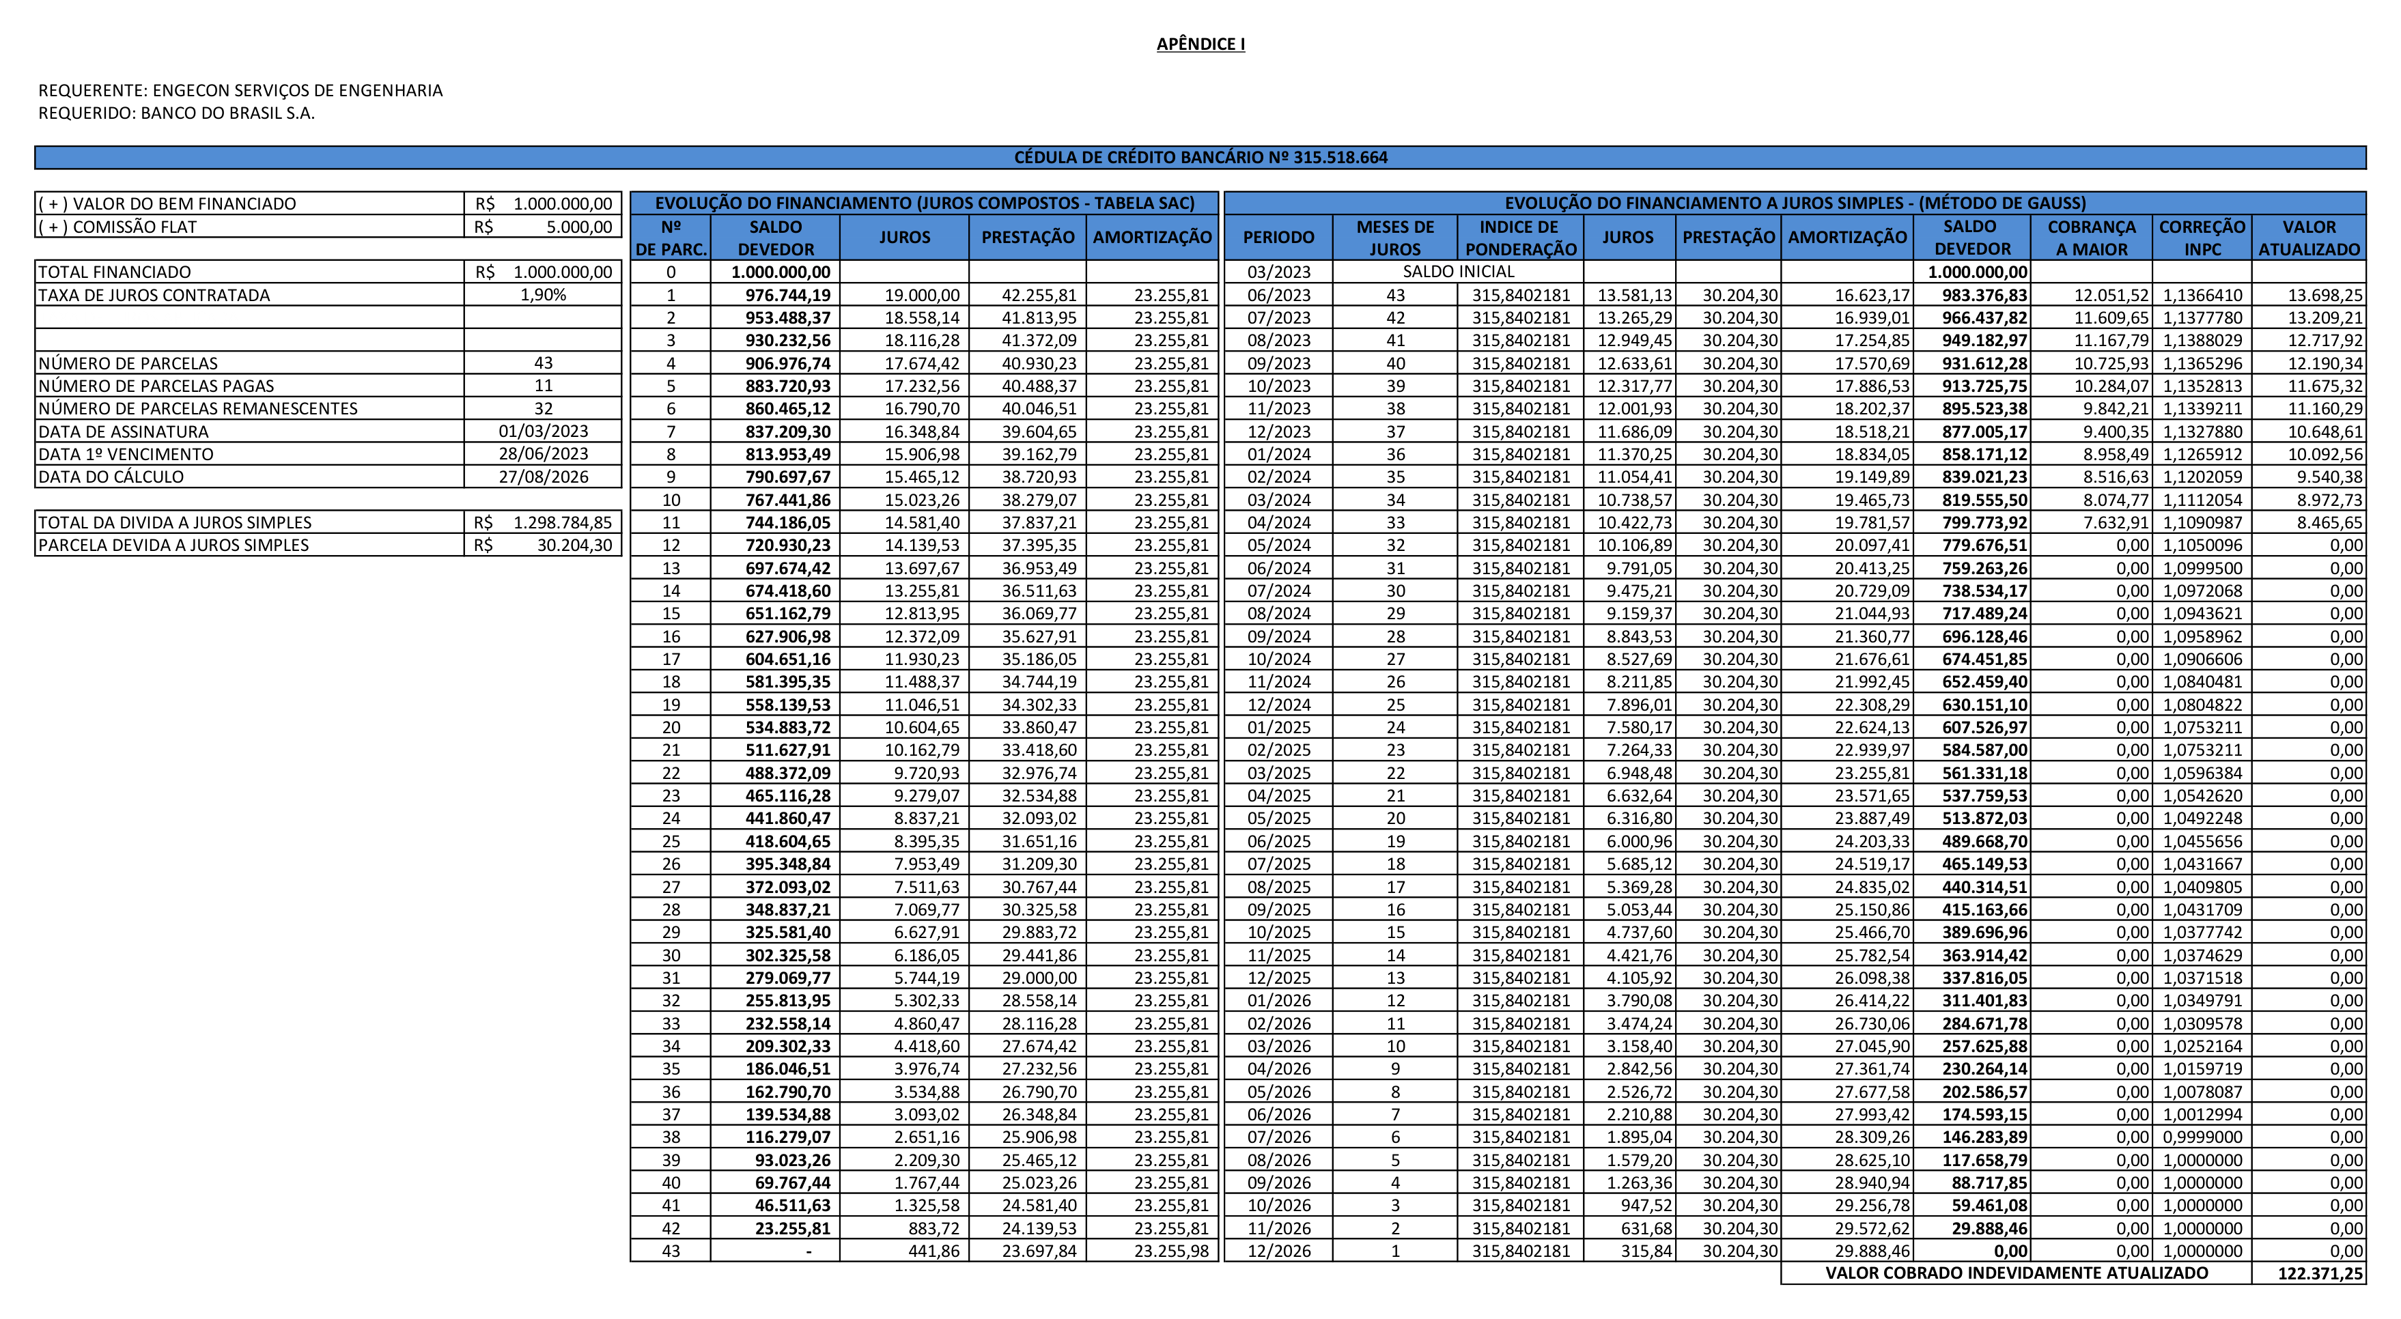
FIGURA 02 – LAUDO/APÊNDICE MAGALHÃES E GRANGEIRO: recálculo técnico da CCB nº 315.518.664 a partir das condições contratuais demonstradas na Figura 01.
O confronto entre o instrumento bancário e o apêndice técnico demonstra que a pretensão revisional é individualizada. A Autora indica a operação específica, o valor contratado, a taxa pactuada, o cronograma de pagamento e o resultado técnico apurado a partir desses elementos. No cenário revisional apresentado no estudo técnico, a CCB nº 315.518.664 gerou diferença econômica de R$ 122.371,25, valor que deverá ser considerado para fins de recálculo, compensação e eventual restituição, sem prejuízo da exibição da memória integral de evolução pelo Banco Réu.
II.II - DA CCB Nº 315.519.904
Em 4 de dezembro de 2023, a Autora formalizou com o Banco Réu a Cédula de Crédito Bancário nº 315.519.904, destinada à renegociação do saldo devedor da operação de Conta Garantida nº 315.513.344, no valor de R$ 252.807,25. O instrumento prevê pagamento em 48 prestações e taxa efetiva de 3,31% ao mês, correspondente a 47,81% ao ano.
A própria CCB registra que a operação não corresponde a crédito novo ordinário, mas à renegociação de saldo anterior vinculado à conta garantida. Esse dado é juridicamente relevante, pois demonstra a formação sucessiva da dívida e autoriza o exame da cadeia contratual, especialmente para verificar se o saldo renegociado já incorporava encargos, juros, tarifas ou critérios de evolução passíveis de revisão.
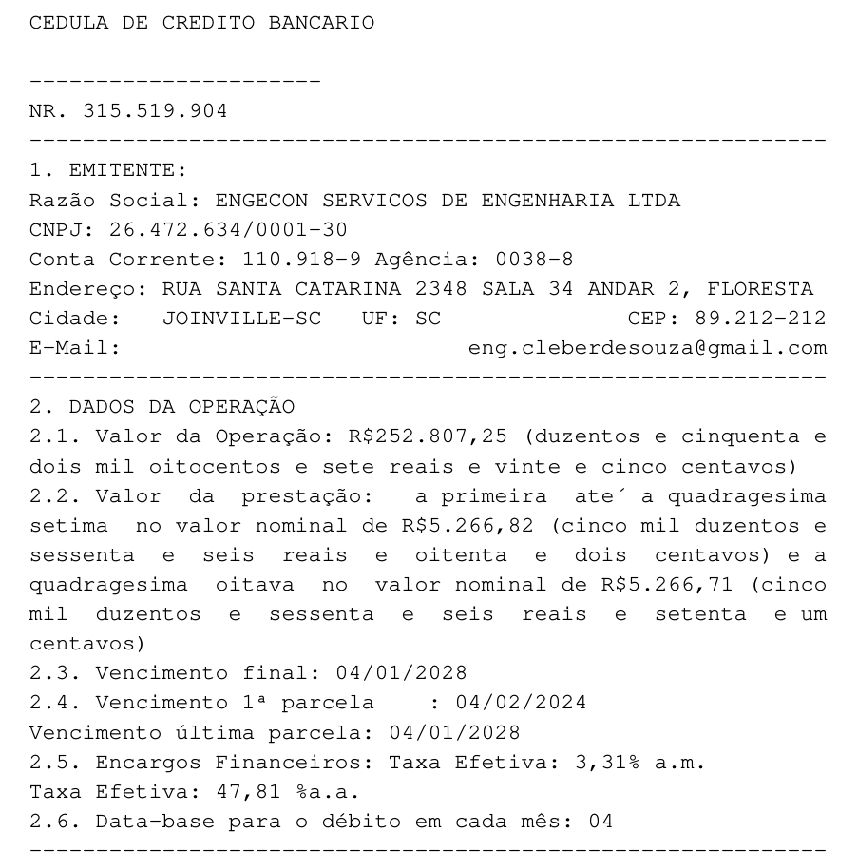
FIGURA 03 – DOCUMENTO BANCÁRIO: trecho da CCB nº 315.519.904, com identificação da renegociação, valor da operação, prazo, vencimentos e taxa efetiva contratada.
O documento bancário acima fixa os elementos financeiros essenciais da renegociação. Com base nesses dados, o laudo técnico-contábil confronta a taxa remuneratória contratada com a taxa média de mercado indicada para a modalidade e para o período da contratação, mensurando o impacto econômico decorrente da diferença identificada.
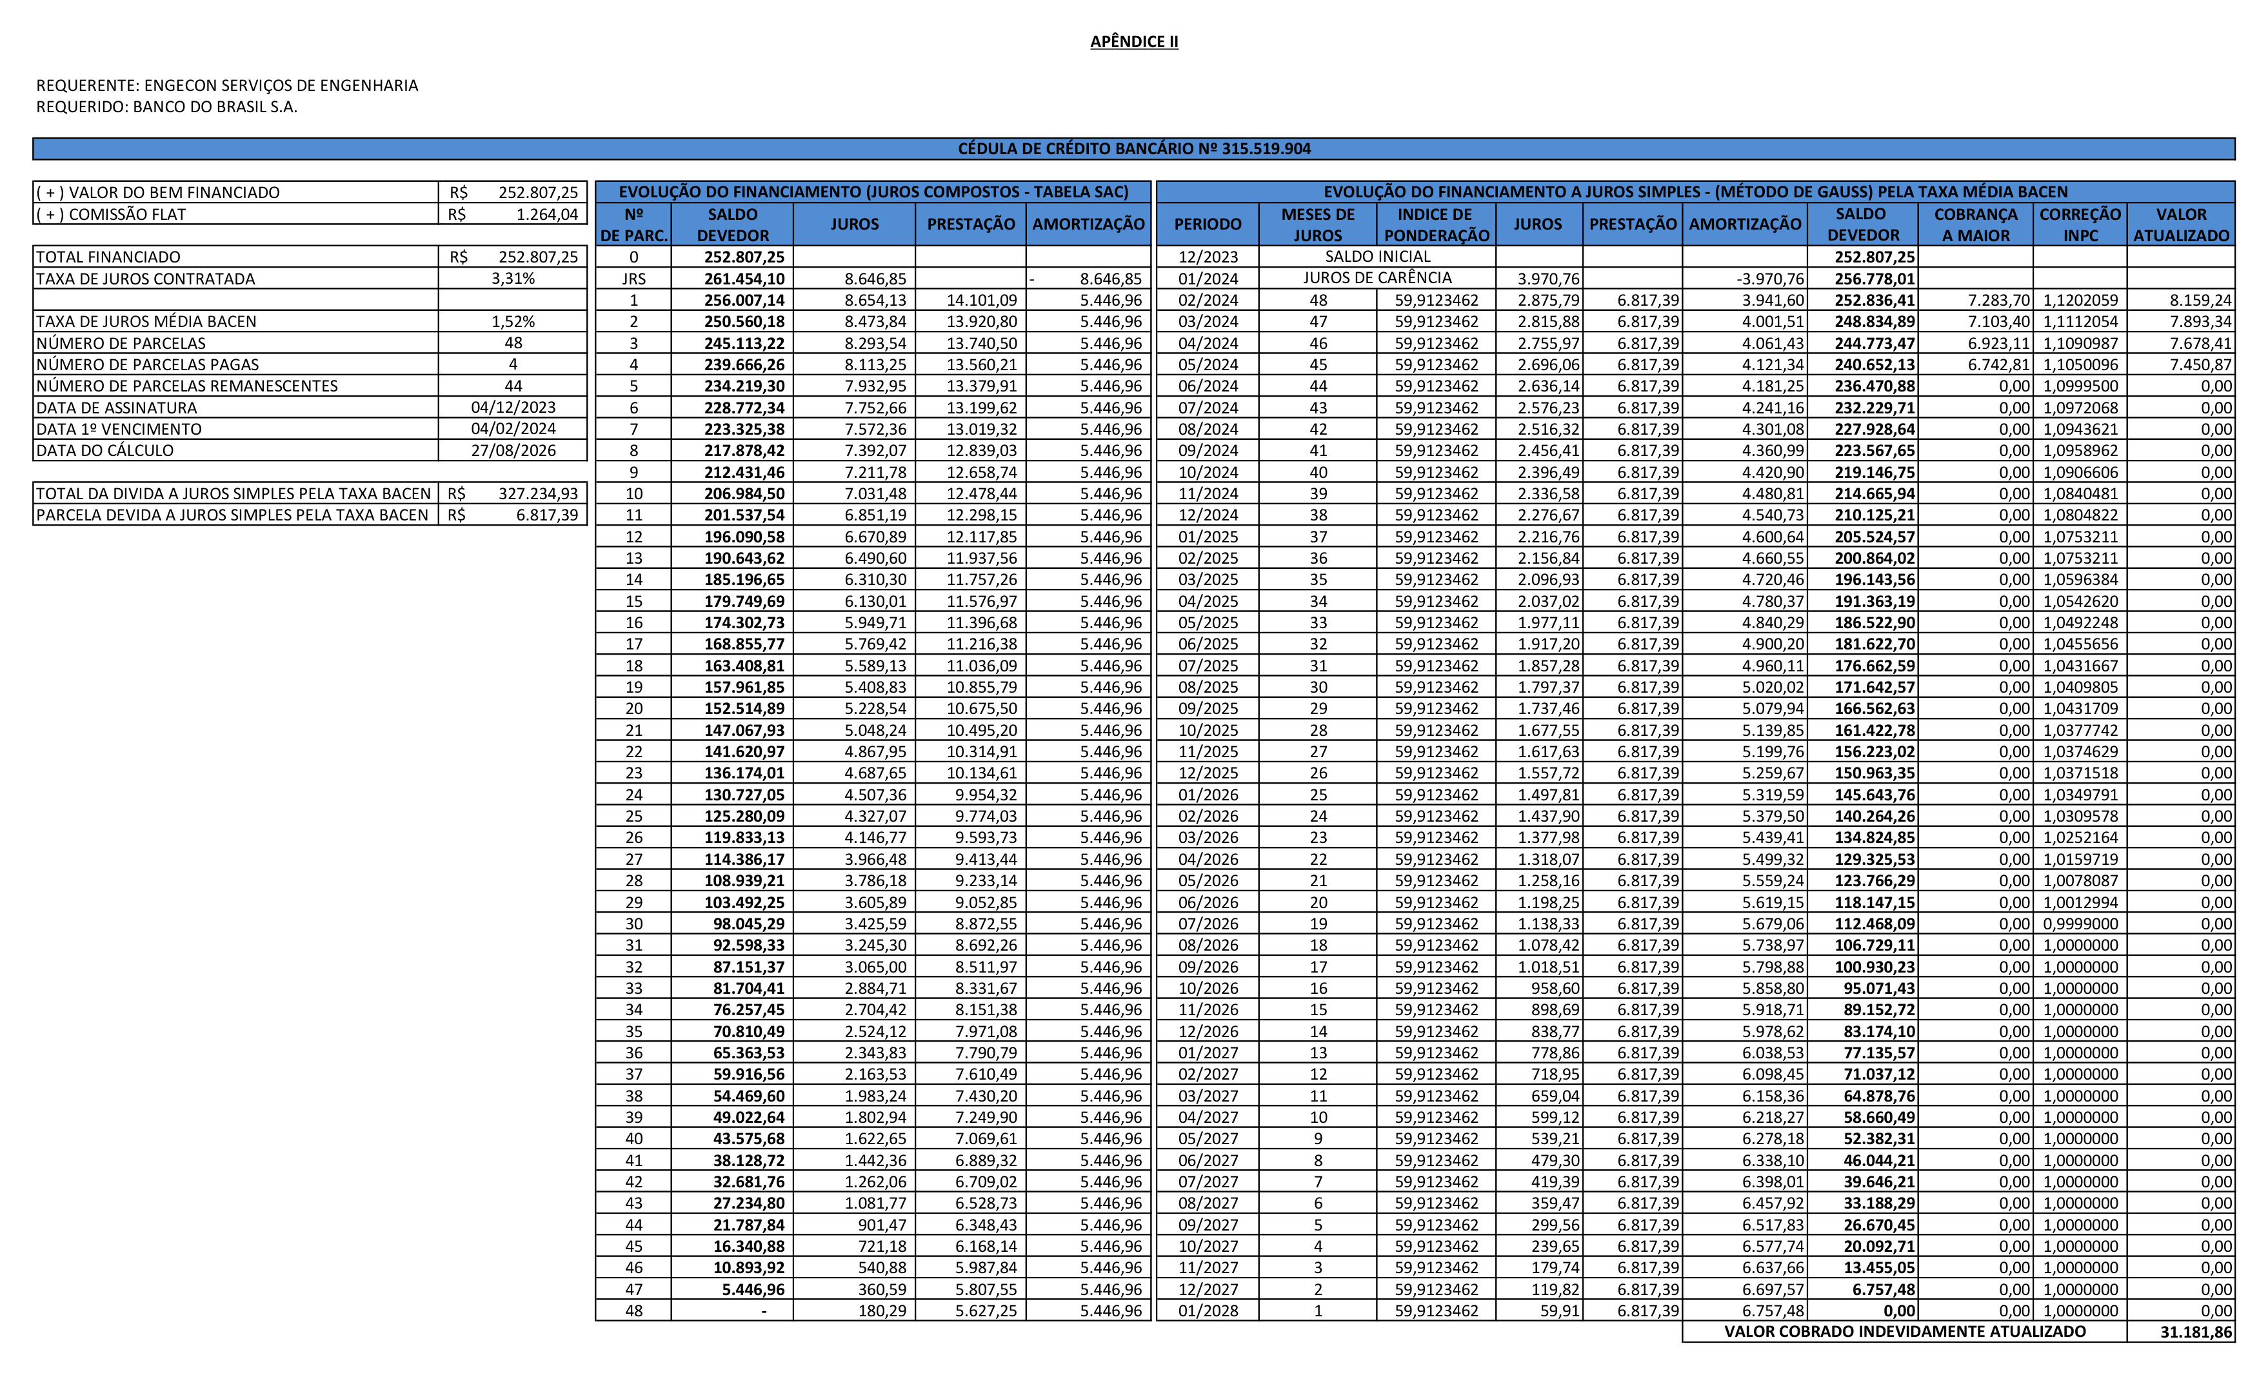
FIGURA 04 – Trecho do Apêndice Técnico referente à CCB nº 315.519.904, com indicação da taxa contratada, parâmetro BACEN utilizado e evolução do cálculo revisional.
O laudo técnico aponta que a taxa contratada de 3,31% ao mês foi confrontada com taxa média de mercado de 1,52% ao mês, indicada para a modalidade de capital de giro de pessoa jurídica com prazo superior a 365 dias no período correspondente. A diferença não é utilizada como teto automático, mas como elemento objetivo de aferição da abusividade concreta, especialmente diante da natureza de renegociação da operação e da repercussão econômica demonstrada no apêndice.
No cenário técnico apresentado, a CCB nº 315.519.904 gerou diferença econômica de R$ 31.181,86, valor que evidencia a necessidade de controle judicial dos encargos remuneratórios, da metodologia de evolução do saldo e da composição da dívida renegociada.
II.III - DA CCB Nº 315.520.685
Em 27 de maio de 2024, foi celebrada a Cédula de Crédito Bancário nº 315.520.685, no valor de R$ 1.375.589,02, com IOF indicado de R$ 4.305,48, pagamento em 111 prestações mensais de R$ 37.357,22, primeira parcela com vencimento em 27 de junho de 2024 e vencimento final em 27 de agosto de 2033.
O instrumento registra taxa efetiva de 2,54% ao mês e 35,12% ao ano, bem como adoção do Sistema Francês de Amortização – PRICE. Trata-se da operação de maior expressão econômica da cadeia contratual, razão pela qual sua análise assume papel central na presente demanda revisional.
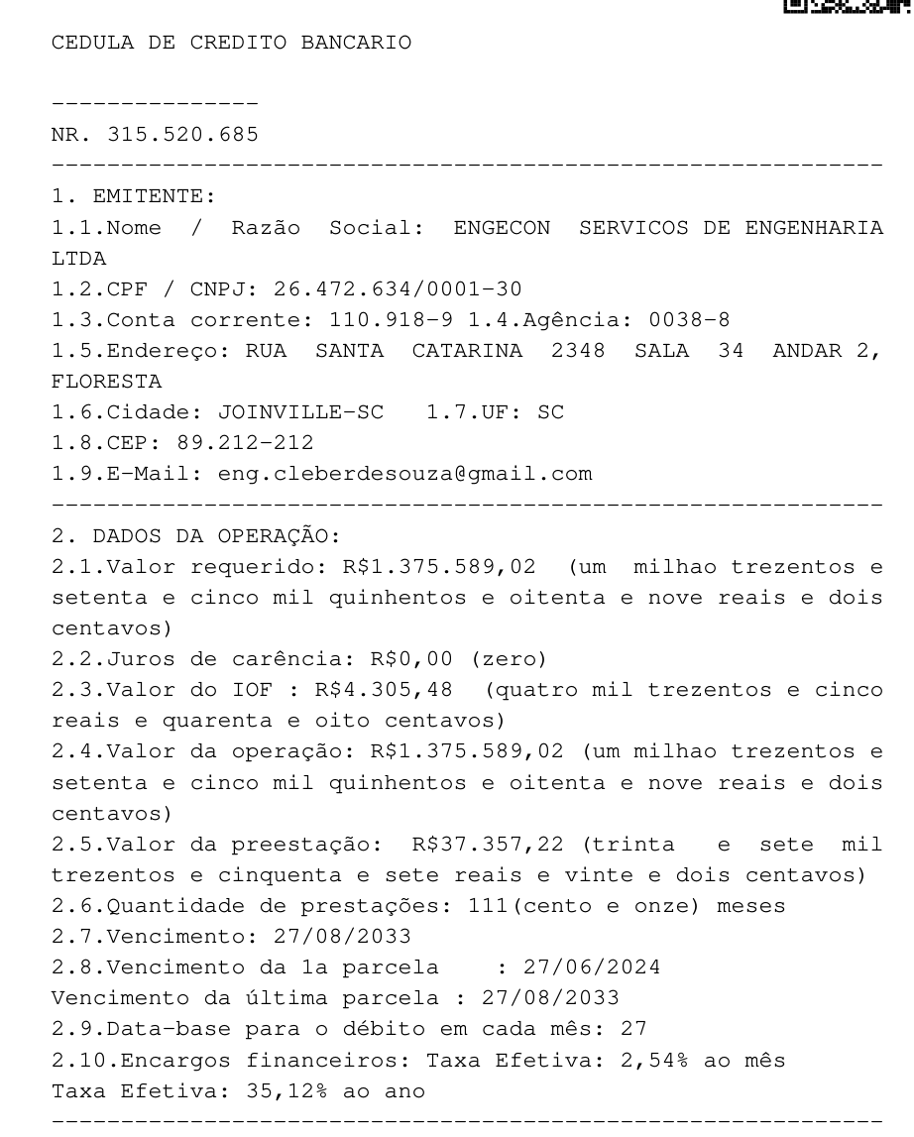
FIGURA 05 – DOCUMENTO BANCÁRIO: trecho da CCB nº 315.520.685, comprovando valor da operação, IOF, quantidade e valor das prestações, taxa efetiva e sistema de amortização.
A CCB nº 315.520.685 evidencia a consolidação de saldo expressivo e sua projeção por longo prazo. A extensão temporal da obrigação, associada à taxa pactuada, ao sistema de amortização indicado e à incorporação do IOF ao contexto da operação, impõe a necessidade de conferência minuciosa da evolução do débito, especialmente quanto à composição do saldo, amortizações, encargos apropriados, pagamentos realizados e demais rubricas agregadas.
Com base nos dados constantes do instrumento bancário, o apêndice técnico reconstrói a operação, aplica os parâmetros revisionais adotados e demonstra a diferença econômica apurada no cenário técnico apresentado. A análise técnica, portanto, serve para quantificar o impacto financeiro da revisão pretendida e para delimitar objetivamente a controvérsia submetida ao Juízo.
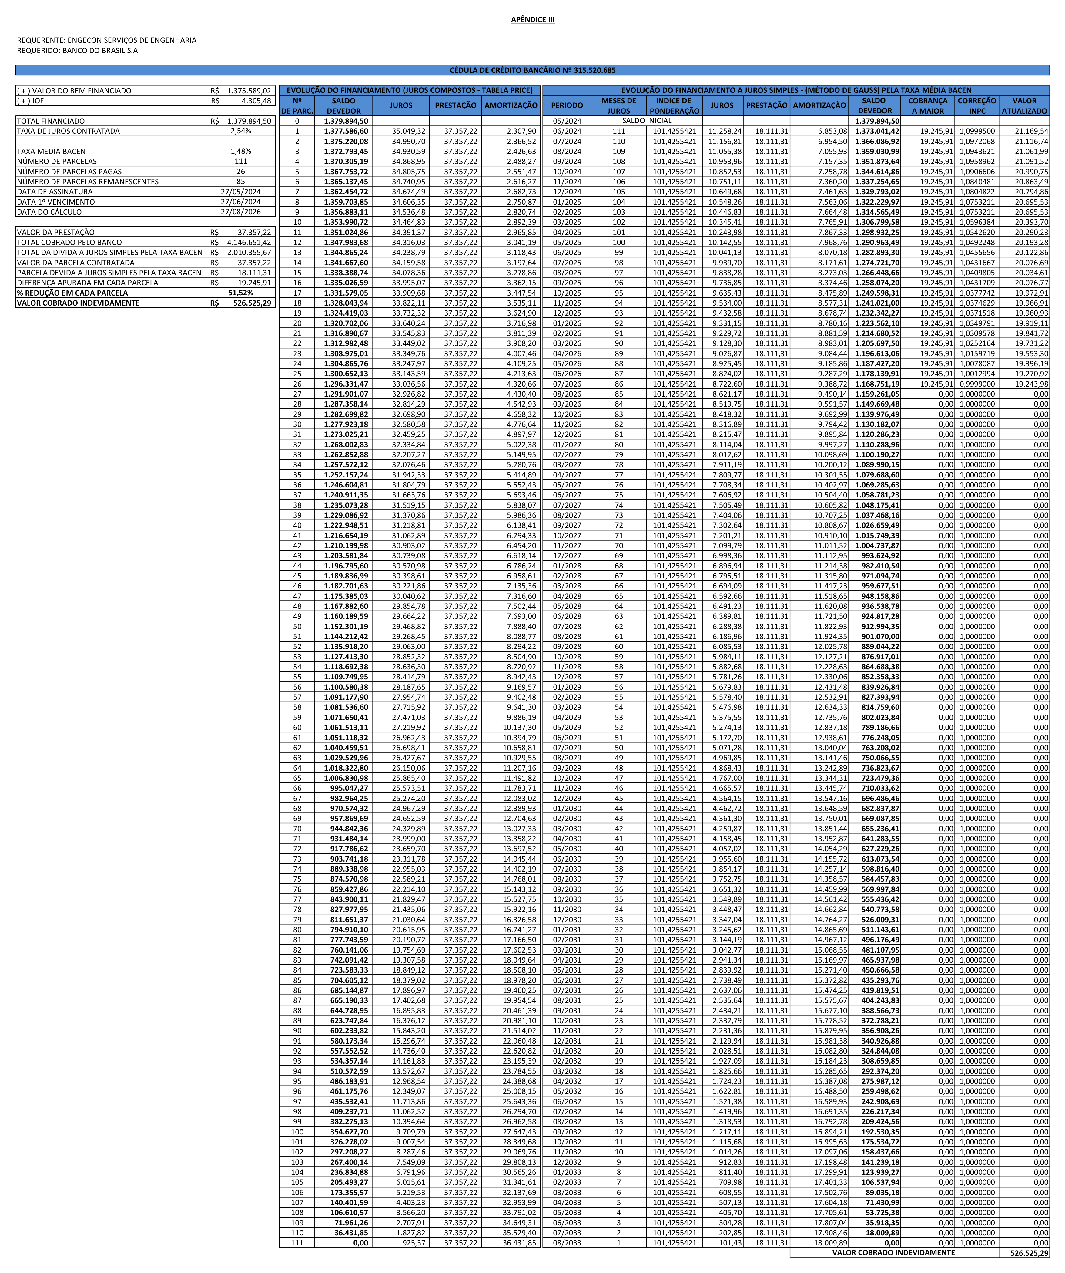
FIGURA 06 – Trecho do Apêndice Técnico referente à CCB nº 315.520.685, com demonstração da evolução do saldo, taxa de referência e valor da diferença apurada.
O laudo técnico utiliza como referência taxa média de mercado de 1,48% ao mês para a modalidade e período examinados. Em confronto com a taxa contratada de 2,54% ao mês, o apêndice atualizado aponta, para essa operação, diferença econômica de R$ 526.525,29 no cenário revisional adotado.
Esse montante não é apresentado como valor aleatório ou dissociado da documentação bancária. Trata-se de resultado técnico decorrente do confronto entre as condições constantes da CCB, o parâmetro médio de mercado utilizado e a metodologia de recálculo aplicada no laudo técnico-contábil. A confirmação definitiva da extensão do excesso dependerá da exibição, pelo Banco Réu, das memórias integrais de evolução da dívida, planilhas de amortização, registros de pagamentos, lançamentos de IOF, encargos remuneratórios, encargos moratórios e demais rubricas que compuseram o saldo exigido.
Desse modo, as três operações acima descritas demonstram que a presente ação revisional não se funda em alegações genéricas. A Autora apresenta os instrumentos bancários que deram origem à obrigação e, a partir deles, laudo técnico-contábil que individualiza cada contrato, identifica as taxas e encargos questionados, reconstrói a evolução financeira e quantifica o impacto econômico da revisão pretendida.
III - DA NATUREZA DA PRETENSÃO REVISIONAL
A presente demanda não tem por finalidade a invalidação indiscriminada das operações contratadas, tampouco a desconstituição genérica das Cédulas de Crédito Bancário firmadas entre as partes. A Autora reconhece a existência formal dos instrumentos bancários, mas submete ao controle jurisdicional a formação, evolução e composição econômica do débito, especialmente quanto aos encargos remuneratórios, critérios de amortização, tarifas, comissão flat, incorporação de custos ao saldo devedor e metodologia de cálculo aplicada pelo Banco Réu.
Trata-se, portanto, de pretensão revisional delimitada e tecnicamente instruída. O que se busca é verificar se o saldo exigido pelo Banco corresponde, de fato, ao resultado legítimo das contratações, ou se decorre da aplicação de encargos excessivos, critérios financeiros abusivos, rubricas não comprovadas ou metodologia de evolução incompatível com os limites legais, contratuais e jurisprudenciais aplicáveis.
A Cédula de Crédito Bancário, embora constitua título hábil à formalização da operação de crédito, não torna imune ao controle judicial o conteúdo econômico da obrigação. Sua força executiva não impede a análise das cláusulas, encargos, tarifas, critérios de capitalização, forma de amortização e composição do saldo devedor, sobretudo quando a parte autora apresenta documentos bancários e laudo técnico-contábil extrajudicial indicando divergências concretas e impacto econômico relevante.
Nesse sentido, a própria disciplina da Cédula de Crédito Bancário, prevista na Lei nº 10.931/2004, pressupõe que a dívida nela representada seja certa, líquida e exigível. Essa exigência não se satisfaz apenas pela indicação de um saldo final pelo credor, sendo indispensável que a evolução do débito possa ser conferida de forma clara, auditável e compatível com o contraditório, especialmente em operações sucessivas, renegociadas ou compostas por múltiplos encargos financeiros.
A pretensão revisional também encontra amparo nos princípios da função social do contrato, da boa-fé objetiva e da vedação ao enriquecimento sem causa, previstos nos artigos 421, 422 e 884 do Código Civil. Tais normas impõem que a relação obrigacional produza efeitos compatíveis com a lealdade contratual, a transparência, a proporcionalidade econômica e a efetiva correspondência entre o crédito concedido, os encargos pactuados e o saldo exigido.
Além disso, o artigo 317 do Código Civil autoriza a correção judicial da prestação quando, por motivos supervenientes ou pela própria dinâmica econômica da obrigação, verificar-se desproporção manifesta entre o valor originalmente devido e aquele exigido ao longo da execução contratual. Em contratos bancários de longa duração, com sucessivas apropriações de juros, amortizações e encargos acessórios, essa análise deve ser feita a partir da evolução financeira efetiva da operação, e não apenas da leitura isolada do instrumento contratual.
No caso concreto, a revisão mostra-se ainda mais necessária porque as operações discutidas não são examinadas de forma abstrata. A Autora instrui a inicial com os próprios documentos bancários e com laudo técnico-contábil extrajudicial, o qual individualiza cada CCB, identifica os encargos pactuados, confronta as taxas remuneratórias com parâmetros médios de mercado e quantifica o impacto econômico decorrente dos critérios revisionais adotados.
Desse modo, a demanda não se funda em mera alegação genérica de abusividade, mas em elementos documentais e técnicos que indicam a necessidade de controle judicial da dívida. A atuação jurisdicional é indispensável para determinar a exibição das memórias integrais de cálculo, conferir a evolução do saldo devedor, afastar encargos eventualmente abusivos, expurgar rubricas sem comprovação de causa legítima e promover o recálculo das operações conforme os parâmetros juridicamente admitidos.
Ainda que se trate de operações formalizadas por Cédulas de Crédito Bancário, eventual renegociação, consolidação de saldo ou reconhecimento de dívida não impede a discussão das ilegalidades ou abusividades que possam ter contaminado a formação do débito. A jurisprudência consolidada do Superior Tribunal de Justiça, inclusive por meio da Súmula 286, admite a revisão de contratos bancários anteriores quando seus encargos são incorporados ao saldo posteriormente renegociado.
Portanto, a natureza da presente ação é eminentemente revisional, documental e contábil. Busca-se preservar o que for válido e regular, mas submeter ao crivo judicial aquilo que, à luz dos contratos, do laudo técnico, da legislação aplicável e das memórias de cálculo a serem exibidas pelo Banco Réu, revelar-se excessivo, indevido ou incompatível com a boa-fé objetiva, o equilíbrio contratual e a vedação ao enriquecimento sem causa.
IV - DA APLICAÇÃO SUBSIDIÁRIA DO CÓDIGO DE DEFESA DO CONSUMIDOR
A Autora é pessoa jurídica e as operações discutidas possuem natureza empresarial, razão pela qual não se sustenta, de forma simplista, que a incidência do Código de Defesa do Consumidor decorra automaticamente da mera presença de instituição financeira no polo passivo.
Todavia, essa circunstância não afasta, por si só, a possibilidade de incidência subsidiária das normas consumeristas, especialmente quando demonstrada a vulnerabilidade técnica, informacional ou econômica da pessoa jurídica contratante perante a instituição financeira. A relação bancária, ainda que vinculada ao desenvolvimento da atividade empresarial, é marcada por evidente assimetria técnica entre as partes, sobretudo quanto à compreensão da metodologia de cálculo, capitalização, composição do CET, evolução do saldo devedor, tarifas, encargos incorporados à dívida e critérios internos de renegociação utilizados pelo Banco.
No caso concreto, a vulnerabilidade informacional é extraída da própria natureza da controvérsia. A Autora não discute apenas o valor nominal das Cédulas de Crédito Bancário, mas a forma pela qual o Banco estruturou, evoluiu e consolidou a dívida, inclusive mediante operações sucessivas, taxas remuneratórias superiores aos parâmetros médios indicados no laudo técnico-contábil, cobrança de comissão flat/tarifas e aplicação de metodologia de amortização cuja conferência depende de documentos, sistemas e memórias de cálculo sob posse exclusiva da instituição financeira.
Assim, ainda que a pretensão revisional esteja fundada primordialmente no Código Civil, no Código de Processo Civil, na Lei nº 10.931/2004 e nos princípios da boa-fé objetiva, função social do contrato e vedação ao enriquecimento sem causa, as normas do Código de Defesa do Consumidor devem incidir, ao menos de forma subsidiária e integrativa, para reforçar os deveres de informação, transparência, lealdade contratual e facilitação da defesa da parte vulnerável.
A jurisprudência do Superior Tribunal de Justiça, ao tratar da aplicação do CDC a contratos bancários firmados por pessoas jurídicas para fomento de atividade empresarial, não estabelece vedação absoluta. Ao contrário, exige análise concreta da vulnerabilidade, nos termos da teoria finalista mitigada. O precedente abaixo evidencia justamente essa premissa:
RECURSO ESPECIAL. AÇÃO REVISIONAL DE CONTRATO BANCÁRIO. FINANCIAMENTO. PESSOA JURÍDICA. MÚTUO PARA FOMENTO DE ATIVIDADE EMPRESARIAL. CONTRATO DE CAPITAL DE GIRO. EMPRESA NÃO DESTINATÁRIA FINAL DO SERVIÇO. RELAÇÃO DE CONSUMO. INEXISTÊNCIA. CÓDIGO DE DEFESA DO CONSUMIDOR. INAPLICABILIDADE. TEORIA FINALISTA MITIGADA. VULNERABILIDADE NÃO PRESUMIDA. REVOLVIMENTO FÁTICO-PROBATÓRIO. IMPOSSIBILIDADE. 1. Ação revisional de contrato bancário ajuizada em 24/08/2021, da qual foi extraído o presente recurso especial interposto em 23/02/2022 e concluso ao gabinete em 01/06/2022. 2. O propósito recursal consiste em dizer se o Código de Defesa do Consumidor é aplicável à relação jurídica firmada entre as litigantes, oriunda de contratação de empréstimo para fomento de atividade empresarial. 3. Nos termos da jurisprudência do STJ, é inaplicável o diploma consumerista na contratação de negócios jurídicos e empréstimos para fomento da atividade empresarial, uma vez que a contratante não é considerada destinatária final do serviço. Precedentes. Não há que se falar, portanto, em aplicação do CDC ao contrato bancário celebrado por pessoa jurídica para fins de obtenção de capital de giro. 4. Dessa maneira, inexistindo relação de consumo entre as partes, mas sim, relação de insumo, afasta-se a aplicação do Código de Defesa do Consumidor e seus regramentos protetivos decorrentes, como a inversão do ônus da prova ope judicis (art. 6º, inc. VIII, do CDC). 5. A aplicação da Teoria Finalista Mitigada exige a comprovação de vulnerabilidade técnica, jurídica, fática e/ou informacional, a qual não pode ser meramente presumida. Nesta sede, porém, não se pode realizar referida análise, porquanto exigiria o revolvimento do conjunto fático-probatório dos autos (Súmula 7/STJ). 6. Afasta-se a aplicação de multa, uma vez que não configura intuito protelatório ou litigância de má-fé a mera interposição de recurso legalmente previsto. 7. Recurso especial conhecido e provido.
(STJ - REsp: 2001086 MT 2022/0133048-0, Data de Julgamento: 27/09/2022, T3 - TERCEIRA TURMA, Data de Publicação: DJe 30/09/2022)
O precedente não prejudica a pretensão da Autora. Ao contrário, delimita corretamente o debate: a aplicação do CDC à pessoa jurídica empresária não é automática, mas pode ser reconhecida quando houver demonstração concreta de vulnerabilidade. E é exatamente o que ocorre no presente caso, pois a Autora depende da exibição de documentos técnicos, planilhas de evolução, memórias de cálculo, histórico de encargos, composição do saldo, demonstrativos de amortização e justificativas de tarifas que estão sob guarda e controle exclusivo do Banco Réu.
Nesse contexto, a aplicação subsidiária do CDC mostra-se juridicamente adequada para reforçar o dever de informação previsto nos artigos 6º, III, 31, 46 e 54 do referido diploma, bem como para permitir o controle de cláusulas ou práticas que coloquem a contratante em desvantagem exagerada, nos termos do artigo 51, IV, especialmente quando a operação bancária envolve contrato de adesão, metodologia financeira complexa e impossibilidade prática de conferência unilateral do saldo exigido.
De todo modo, a presente demanda não depende exclusivamente da incidência do Código de Defesa do Consumidor. A pretensão revisional permanece plenamente amparada pelo Código Civil, pela legislação específica das Cédulas de Crédito Bancário e pelas normas processuais relativas à exibição de documentos. O CDC é invocado como fundamento subsidiário e integrativo, destinado a reforçar a transparência contratual, a distribuição dinâmica do ônus da prova e a necessidade de que o Banco demonstre, de forma clara e auditável, a regularidade dos encargos exigidos.
Portanto, requer-se que, diante da vulnerabilidade técnica e informacional demonstrada no caso concreto, sejam aplicadas subsidiariamente as normas protetivas do Código de Defesa do Consumidor, especialmente para fins de interpretação das cláusulas contratuais, controle de abusividade, dever de informação, exibição dos documentos bancários indispensáveis e adequada distribuição do ônus probatório.
V - DOS JUROS REMUNERATÓRIOS E DA COMPARAÇÃO COM A TAXA MÉDIA DE MERCADO
A revisão dos juros remuneratórios, em contratos bancários, não decorre da simples alegação de que a taxa pactuada é elevada. Exige-se análise concreta da operação, considerando a modalidade do crédito, o período da contratação, o perfil da obrigação, o prazo de pagamento, a forma de amortização, a composição do saldo devedor e a repercussão econômica dos encargos exigidos.
No caso dos autos, essa análise concreta é viabilizada justamente pelo conjunto documental apresentado pela Autora: de um lado, os instrumentos bancários emitidos pelo próprio Banco Réu; de outro, o laudo técnico-contábil extrajudicial, que parte desses documentos, identifica as taxas contratadas e as confronta com os parâmetros médios de mercado divulgados pelo Banco Central do Brasil para operações compatíveis.
Não se pretende, portanto, estabelecer um teto matemático automático para os juros bancários. A taxa média de mercado é invocada como parâmetro técnico objetivo de comparação, apto a revelar eventual discrepância relevante entre o custo do crédito imposto à Autora e o padrão médio praticado no mercado para operações da mesma natureza e período.
A jurisprudência admite o controle judicial dos juros remuneratórios quando a taxa contratada se mostra significativamente superior à média de mercado e a instituição financeira não demonstra, no caso concreto, justificativa idônea para a elevação do encargo, como excepcional risco da operação, custo extraordinário de captação ou condição específica que legitime o percentual aplicado.
Nesse sentido, colhe-se da jurisprudência do Tribunal de Justiça de Santa Catarina:
APELAÇÕES. AÇÃO DE REVISÃO CONTRATUAL. CÉDULA DE CRÉDITO BANCÁRIO - CAPITAL DE GIRO. SENTENÇA DE PARCIAL PROCEDÊNCIA. RECURSO DE AMBAS AS PARTES. RECURSO DO AUTOR. ADMISSIBILIDADE. AFASTAMENTO DA COMISSÃO DE PERMANÊNCIA. AUSÊNCIA DE INTERESSE. SENTENÇA QUE RECONHECEU A ILEGALIDADE NA COBRANÇA DO ENCARGO. NÃO CONHECIMENTO. MÉRITO. CAPITALIZAÇÃO DIÁRIA DE JUROS. AUSÊNCIA DE INDICAÇÃO EXPRESSA DA TAXA APLICADA. VIOLAÇÃO AO DEVER DE INFORMAÇÃO. CAPITALIZAÇÃO LIMITADA À PERIODICIDADE MENSAL. REFORMA DA SENTENÇA NO PONTO. PLEITO DE DESCARACTERIZAÇÃO DA MORA. ACOLHIMENTO. ABUSIVIDADE CONSTATADA NO PERÍODO DA NORMALIDADE CONTRATUAL QUE É SUFICIENTE AO AFASTAMENTO DOS EFEITOS MORATÓRIOS. SENTENÇA REFORMADA NESSE ASPECTO. RECURSO DO RÉU. JUROS REMUNERATÓRIOS. TAXA CONTRATADA SIGNIFICATIVAMENTE SUPERIOR À MÉDIA DIVULGADA PELO BANCO CENTRAL. ABUSIVIDADE QUE COLOCA O CONSUMIDOR EM DESVANTAGEM EXAGERADA. EXTRAORDINÁRIO CUSTO DE CAPTAÇÃO DE RECURSOS E EXCEPCIONAL RISCO DO CRÉDITO NÃO COMPROVADOS. INEXISTÊNCIA DE JUSTIFICATIVAS PARA A PACTUAÇÃO DO PERCENTUAL ELEVADO. SENTENÇA MANTIDA. COMISSÃO FLAT. NÃO COMPROVAÇÃO DA PRESTAÇÃO DO SERVIÇO DE ASSESSORIA. COBRANÇA ABUSIVA. SENTENÇA INALTERADA. COMISSÃO DE PERMANÊNCIA. ENCARGO NÃO PACTUADO. DECISÃO MANTIDA. RESTITUIÇÃO DE VALORES PAGOS A MAIOR QUE DEVE OCORRER NA FORMA SIMPLES, A FIM DE EVITAR O ENRIQUECIMENTO ILÍCITO DA INSTITUIÇÃO FINANCEIRA. SENTENÇA PARCIALMENTE REFORMADA. INVERSÃO DOS ÔNUS DE SUCUMBÊNCIA QUE DEVEM SER ARCADOS PELO RÉU. HONORÁRIOS RECURSAIS DEVIDOS EM FAVOR DO PATRONO DO AUTOR. RECURSO DO AUTOR CONHECIDO EM PARTE E PROVIDO. APELO DO RÉU CONHECIDO E DESPROVIDO.
(TJSC, Apelação n. 5084898-35.2023.8.24.0930, do Tribunal de Justiça de Santa Catarina, Rel. Des. Getúlio Corrêa, Segunda Câmara de Direito Comercial, j. 04-02-2025).
Nas operações ora discutidas, a abusividade não é afirmada de forma abstrata. A CCB nº 315.519.904 prevê taxa remuneratória de 3,31% ao mês, enquanto o laudo técnico-contábil utiliza como parâmetro comparativo a taxa média de 1,52% ao mês. Já a CCB nº 315.520.685 prevê taxa remuneratória de 2,54% ao mês, em confronto com taxa média de 1,48% ao mês indicada no estudo técnico para a modalidade e período examinados.
Essas diferenças são objetivas, mensuráveis e financeiramente relevantes. A primeira operação apresenta taxa superior ao dobro do parâmetro médio utilizado; a segunda, embora em percentual nominal menor, incide sobre saldo muito mais expressivo e por prazo substancialmente mais longo, potencializando o impacto econômico da diferença na formação do débito.
O laudo técnico-contábil sintetiza essa comparação em quadro próprio, identificando as taxas constantes dos contratos bancários e os parâmetros médios de mercado utilizados como referência. Tal quadro é relevante porque demonstra a ligação metodológica entre os documentos bancários e o recálculo apresentado nos apêndices: parte-se da taxa efetivamente contratada, compara-se com o parâmetro médio aplicável e, a partir daí, mensura-se o impacto econômico da revisão.
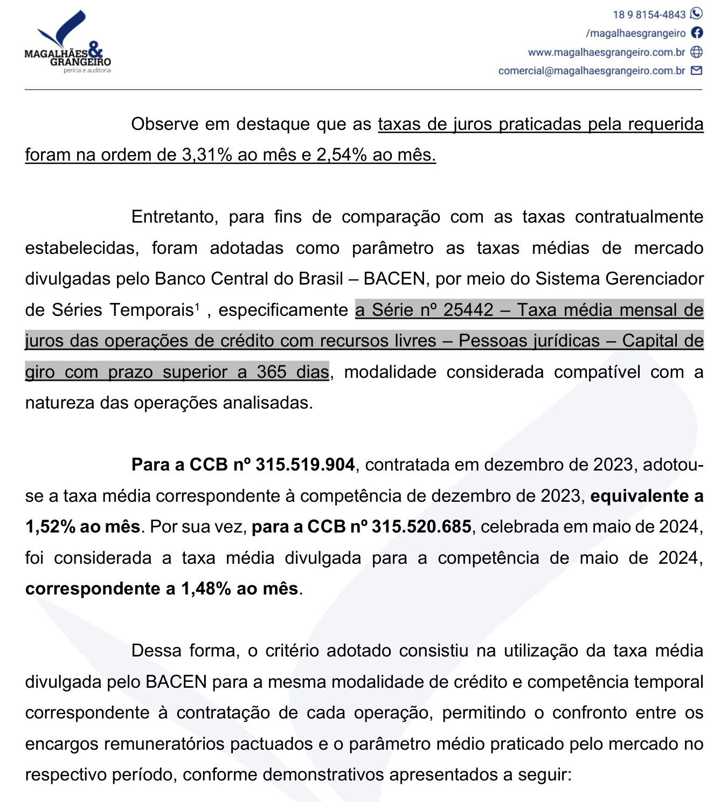
FIGURA 07 – Laudo Magalhães e Grangeiro: quadro metodológico com as taxas contratadas e as taxas médias BACEN utilizadas para comparação nas CCBs nº 315.519.904 e nº 315.520.685.
A imagem acima demonstra que a pretensão revisional possui lastro técnico específico. Não se trata de substituir a taxa contratada por mera conveniência da Autora, mas de submeter ao controle judicial uma discrepância relevante entre os encargos exigidos pelo Banco e os parâmetros médios de mercado indicados no estudo técnico.
Além disso, a comparação das taxas não pode ser analisada isoladamente. Deve ser apreciada em conjunto com a natureza das operações, o contexto de renegociação, a forma de amortização, a evolução do saldo devedor, a eventual incorporação de encargos acessórios e a ausência de justificativa concreta, por parte do Banco, para a pactuação de percentuais substancialmente superiores aos parâmetros médios adotados no laudo.
Reconhecida a abusividade, requer-se a adequação dos encargos remuneratórios ao parâmetro que Vossa Excelência entender juridicamente aplicável, com o consequente recálculo das operações, compensação dos valores pagos a maior e restituição simples do indébito, na extensão apurada pelo laudo técnico-contábil e/ou por eventual perícia judicial que venha a ser determinada.
Dessa forma, a revisão dos juros remuneratórios mostra-se necessária não por inconformismo genérico com o custo do crédito, mas porque os documentos bancários e o laudo técnico-contábil demonstram, de maneira individualizada, a existência de taxas relevantes acima dos parâmetros médios de mercado, com impacto direto na formação do saldo devedor exigido da Autora.
VI - DA CAPITALIZAÇÃO DE JUROS E DA NECESSIDADE DE CONFERÊNCIA DA PERIODICIDADE
A Autora não sustenta, de forma abstrata, que toda capitalização de juros seja ilícita. A controvérsia submetida ao Juízo é mais específica: consiste em verificar se a periodicidade de capitalização efetivamente aplicada pelo Banco Réu encontra correspondência clara, expressa e suficiente nos instrumentos contratuais, bem como se a metodologia utilizada na evolução do saldo devedor pode ser auditada a partir dos documentos bancários apresentados.
Em contratos bancários estruturados por Cédulas de Crédito Bancário, especialmente quando há operações sucessivas, renegociação de saldo, incorporação de encargos e utilização de sistemas de amortização de longo prazo, a simples indicação de taxas mensal e anual não encerra a discussão. É necessário verificar como tais taxas foram aplicadas na prática, qual foi a periodicidade de capitalização empregada, sobre qual base de cálculo os encargos incidiram, de que forma os pagamentos foram imputados e como se deu a evolução mensal do saldo devedor.
A jurisprudência do Superior Tribunal de Justiça admite a capitalização de juros com periodicidade inferior à anual nos contratos celebrados com instituições integrantes do Sistema Financeiro Nacional, desde que haja pactuação expressa. É o que dispõe a Súmula 539 do STJ:
Súmula 539/STJ: “É permitida a capitalização de juros com periodicidade inferior à anual em contratos celebrados com instituições integrantes do Sistema Financeiro Nacional a partir de 31/3/2000, desde que expressamente pactuada.”
No mesmo sentido, a Súmula 541 do STJ estabelece que a previsão de taxa anual superior ao duodécuplo da taxa mensal é suficiente para permitir a cobrança da taxa efetiva anual contratada:
Súmula 541/STJ: “A previsão no contrato bancário de taxa de juros anual superior ao duodécuplo da mensal é suficiente para permitir a cobrança da taxa efetiva anual contratada.”
Todavia, a incidência dessas súmulas não autoriza a instituição financeira a evoluir o saldo devedor mediante metodologia opaca, não demonstrada ou incompatível com a pactuação. A validade da capitalização, quando admitida, pressupõe que o contratante consiga identificar, no contrato e nos demonstrativos de evolução, a periodicidade aplicada, a taxa utilizada, a base de incidência, a forma de amortização e o reflexo financeiro dos encargos no saldo exigido.
No caso concreto, a necessidade de conferência é reforçada pelo próprio conteúdo da demanda. A Autora apresenta os instrumentos bancários, demonstrativos disponíveis e laudo técnico-contábil extrajudicial, o qual reconstrói a evolução das operações e aponta diferenças econômicas relevantes. Compete ao Banco Réu, que detém os sistemas internos, as memórias de cálculo e os demonstrativos integrais das operações, comprovar que a capitalização e a metodologia de evolução efetivamente aplicadas correspondem àquelas expressamente pactuadas.
A controvérsia, portanto, não está na validade abstrata da capitalização, mas na sua aplicação concreta. A documentação bancária deve permitir a conferência da taxa efetiva, da periodicidade, do sistema de amortização, da apropriação dos juros, da imputação dos pagamentos, da incorporação de tarifas, IOF e demais encargos, bem como da formação do saldo devedor em cada competência.
Quando tais elementos não são apresentados de forma clara, completa e auditável, impõe-se a exibição das memórias integrais de cálculo, sob pena de se admitir que o credor imponha unilateralmente um saldo final sem possibilitar ao devedor e ao Juízo a reconstrução da dívida. Essa situação viola a boa-fé objetiva, o dever de transparência e a necessidade de liquidez material da obrigação, especialmente em contratos bancários complexos.
Desse modo, requer-se que o Banco Réu seja compelido a apresentar as memórias completas de evolução das CCBs discutidas, com indicação da taxa aplicada em cada período, periodicidade de capitalização, base de incidência, amortizações, pagamentos, encargos apropriados, tarifas, IOF, eventuais encargos moratórios e critérios utilizados para consolidação ou renegociação de saldo. Somente com essa documentação será possível verificar se a evolução da dívida observou os limites contratuais e legais aplicáveis.
À luz dos documentos pertinentes à pessoa jurídica ENGECON, a tese central não é a afirmação automática de capitalização diária, mas a necessidade de conferência da capitalização/anatocismo mensal apontada no estudo técnico e de sua repercussão sobre a formação ordinária do saldo devedor. A eventual capitalização diária é suscitada apenas como ponto subsidiário de verificação documental, caso as memórias integrais do Banco revelem sua utilização.
VI.I - DA EVENTUAL CAPITALIZAÇÃO DIÁRIA COMO TESE SUBSIDIÁRIA DE CONFERÊNCIA
A análise acerca de eventual capitalização diária deve ser realizada a partir da documentação integral do Banco Réu. A Autora não presume, nesta inicial, que todas as operações tenham utilizado capitalização diária; sustenta, porém, que, caso essa periodicidade tenha sido aplicada, deverá haver demonstração documental clara, expressa e específica da taxa diária utilizada e da forma como ela repercutiu na evolução do saldo devedor.
A distinção é juridicamente relevante. A indicação das taxas mensal e anual pode ser suficiente para determinadas hipóteses de capitalização mensal, conforme orientação consolidada do STJ, mas não supre, por si só, o dever de informação quando a instituição financeira utiliza capitalização diária. Nessa hipótese, exige-se que o contratante tenha ciência prévia e objetiva da taxa diária aplicada, justamente para que possa compreender o alcance econômico da obrigação.
Sobre o tema, o Superior Tribunal de Justiça já reconheceu a necessidade de informação clara e específica quando pactuada capitalização diária:
RECURSO ESPECIAL. DIREITO CIVIL, PROCESSUAL CIVIL E DO CONSUMIDOR. (EN. 3/STJ). CÉDULA DE CRÉDITO BANCÁRIO. CAPITALIZAÇÃO DIÁRIA DE JUROS REMUNERATÓRIOS. TAXA DIÁRIA NÃO INFORMADA. VIOLAÇÃO AO DEVER DE INFORMAÇÃO. ABUSIVIDADE. 1. Controvérsia acerca do cumprimento de dever de informação na hipótese em que pactuada capitalização diária de juros em contrato bancário. 2. Necessidade de fornecimento, pela instituição financeira, de informações claras ao consumidor acerca da periodicidade da capitalização dos juros adotada no contrato, e das respectivas taxas. 3. Insuficiência da informação acerca das taxas efetivas mensal e anual, na hipótese em que pactuada capitalização diária, sendo imprescindível, também, informação acerca da taxa diária de juros, a fim de se garantir ao consumidor a possibilidade de controle 'a priori' do alcance dos encargos do contrato. Julgado específico da Terceira Turma. 4. Na espécie, abusividade parcial da cláusula contratual na parte em que, apesar de pactuar as taxas efetivas anual e mensal, que ficam mantidas, conforme decidido pelo acórdão recorrido, não dispôs acerca da taxa diária. 5. RECURSO ESPECIAL DESPROVIDO, COM MAJORAÇÃO DE HONORÁRIOS.
(STJ - REsp: 1826463 SC 2019/0204874-7, Relator: Ministro PAULO DE TARSO SANSEVERINO, Data de Julgamento: 14/10/2020, S2 - SEGUNDA SEÇÃO, Data de Publicação: DJe 29/10/2020)
A orientação é aplicável à presente demanda como parâmetro de controle da transparência contratual. Se o Banco Réu tiver utilizado capitalização diária na evolução das CCBs, deverá demonstrar que a taxa diária foi expressamente informada, que a periodicidade foi contratualmente prevista de maneira clara e que sua aplicação concreta correspondeu exatamente ao que foi pactuado.
Caso não haja demonstração suficiente da taxa diária ou da metodologia aplicada, deverá ser afastada a cobrança decorrente dessa forma de capitalização, preservando-se apenas o encargo que encontrar respaldo contratual, legal e documentalmente auditável. A ausência de informação clara não pode beneficiar a instituição financeira, sobretudo quando os dados necessários à conferência permanecem sob sua guarda exclusiva.
Assim, requer-se a exibição das memórias integrais das operações, inclusive para esclarecer se houve capitalização diária, mensal ou outra periodicidade efetivamente utilizada. Constatada capitalização diária sem informação contratual adequada da respectiva taxa, requer-se o afastamento dessa metodologia, com recálculo do saldo devedor, compensação dos valores pagos a maior e adequação da dívida aos encargos juridicamente admitidos.
VI.II - DA ABUSIVIDADE DOS ENCARGOS DA NORMALIDADE CONTRATUAL E DA DESCARACTERIZAÇÃO DA MORA
A eventual mora da Autora não pode ser examinada de forma automática, como simples consequência do inadimplemento formal de prestações. Em contratos bancários sujeitos à revisão judicial, a caracterização da mora exige prévia verificação da regularidade dos encargos exigidos no período da normalidade contratual, especialmente quando a própria formação das prestações e do saldo devedor está contaminada por encargos controvertidos.
No caso concreto, a controvérsia não se restringe a encargos moratórios posteriores ao inadimplemento. A discussão recai sobre a própria normalidade contratual, notadamente sobre os juros remuneratórios mensais pactuados nas CCBs nº 315.519.904 e nº 315.520.685, sobre a metodologia de capitalização apontada no laudo técnico-contábil e sobre tarifas/comissões incorporadas ao custo das operações.
O parecer técnico-contábil conclui pela existência de encargos que devem ser confrontados com os parâmetros revisionais adotados, incluindo juros remuneratórios superiores às taxas médias de mercado indicadas no estudo, metodologia de capitalização a ser conferida e tarifas/comissões cuja causa e efetiva prestação dependem de comprovação documental pelo Banco Réu. Desse modo, a mora não pode ser mantida sobre saldo formado por encargos cuja legalidade está tecnicamente impugnada e cuja composição depende de exibição integral pela instituição financeira.
Na CCB nº 315.519.904, a taxa contratada de 3,31% ao mês foi confrontada com parâmetro médio de 1,52% ao mês. Na CCB nº 315.520.685, a taxa contratada de 2,54% ao mês foi comparada com parâmetro médio de 1,48% ao mês. Essas diferenças incidem diretamente na formação ordinária das prestações e do saldo devedor, razão pela qual, reconhecida a abusividade, haverá repercussão necessária sobre os efeitos da mora.
A jurisprudência do Superior Tribunal de Justiça distingue o simples ajuizamento da ação revisional, que não descaracteriza automaticamente a mora, do reconhecimento de abusividade nos encargos exigidos no período da normalidade contratual, hipótese em que se justifica o afastamento dos efeitos moratórios. Assim, não se pretende afastar a mora por mera propositura da demanda, mas em razão da existência de encargos potencialmente abusivos que antecedem o inadimplemento e compõem o próprio valor exigido.
Além disso, caso a documentação integral do Banco demonstre a utilização de capitalização diária sem informação clara, expressa e específica da respectiva taxa diária, tal irregularidade também deverá ser considerada como abusividade incidente no período da normalidade contratual. Nesse ponto, a capitalização diária é suscitada de forma subsidiária e condicionada à prova documental, pois a Autora não presume sua ocorrência, apenas requer a conferência da metodologia efetivamente aplicada pelo Banco.
Diante disso, reconhecida a abusividade dos juros remuneratórios mensais, da capitalização praticada sem respaldo contratual suficiente, das tarifas indevidas ou de quaisquer encargos incorporados ao saldo durante a normalidade contratual, requer-se seja declarada a descaracterização da mora, com afastamento dos encargos moratórios, multa, comissão de permanência, vencimento antecipado e demais efeitos decorrentes do inadimplemento sobre saldo formado por valores indevidos.
Subsidiariamente, caso Vossa Excelência entenda pela manutenção parcial da mora, requer-se que seus efeitos sejam limitados ao saldo líquido efetivamente apurado após o recálculo judicial, vedada a incidência de encargos moratórios sobre valores que se revelem abusivos, indevidos ou não comprovados.
VII - DO SISTEMA DE AMORTIZAÇÃO E DA NECESSIDADE DE CONFRONTO ENTRE CONTRATO, LAUDO TÉCNICO E FLUXO FINANCEIRO
A adoção de determinado sistema de amortização, seja SAC, seja Sistema Francês de Amortização – PRICE, não constitui, isoladamente, fundamento suficiente para o reconhecimento de abusividade contratual. A controvérsia submetida ao Juízo é mais específica: consiste em verificar se o método indicado nos instrumentos bancários foi efetivamente aplicado de forma compatível com as condições pactuadas, com a taxa de juros informada, com a periodicidade de capitalização admitida, com a composição das prestações e com a evolução real do saldo devedor.
Em ação revisional bancária, não basta a identificação nominal do sistema de amortização. É indispensável examinar a forma concreta de sua aplicação, especialmente porque a evolução da dívida depende de sucessivos lançamentos de juros, amortizações, tarifas, IOF, encargos acessórios, pagamentos realizados e eventual consolidação de saldos anteriores. Sem a memória integral de cálculo, o saldo apresentado pelo Banco permanece como informação unilateral, sem plena possibilidade de conferência pela parte contratante e pelo próprio Juízo.
No caso concreto, a análise técnica apresentada pela Autora permite delimitar a controvérsia de forma objetiva. Os instrumentos bancários demonstram as condições originalmente pactuadas; o laudo técnico-contábil, por sua vez, reconstrói a evolução das operações a partir desses dados e quantifica a repercussão econômica dos encargos questionados.
A CCB nº 315.518.664 registra cronograma contratual composto por 43 parcelas, sendo 42 prestações de R$ 23.255,81 e a última de R$ 23.255,98. Esse dado contratual constitui a base objetiva a partir da qual deve ser conferida a evolução da operação, a apropriação dos juros, a amortização do principal e a compatibilidade dos lançamentos realizados pelo Banco com aquilo que foi efetivamente pactuado.
O apêndice técnico atualizado incorpora esse cronograma ao cenário revisional e demonstra a repercussão financeira decorrente da metodologia de recálculo adotada. Assim, o que se apresenta ao Juízo não é uma discussão abstrata sobre sistema de amortização, mas uma relação probatória direta entre contrato, evolução financeira e resultado econômico: o instrumento bancário delimita a obrigação; o estudo técnico reconstrói sua evolução; e a presente ação submete essa evolução ao controle judicial.
A mesma lógica se verifica na CCB nº 315.520.685, cujo instrumento bancário prevê 111 prestações mensais de R$ 37.357,22, vencimento final em 27 de agosto de 2033, taxa efetiva de 2,54% ao mês e adoção do Sistema Francês de Amortização - PRICE. Trata-se de operação de longo prazo e de elevado impacto econômico, circunstância que torna indispensável a análise da forma como o sistema foi efetivamente aplicado ao saldo devedor.
O laudo técnico-contábil desenvolve cenário revisional a partir dos dados da própria operação, utilizando parâmetro médio de mercado e metodologia de juros simples para mensurar o impacto econômico dos encargos questionados. A finalidade do cálculo não é afirmar, de forma abstrata, que o sistema PRICE seja ilícito, mas demonstrar a diferença produzida quando as condições bancárias são confrontadas com os parâmetros revisionais sustentados pela Autora.
Desse modo, a pretensão revisional não se dirige contra a denominação do sistema de amortização, mas contra eventual discrepância entre aquilo que foi contratado, aquilo que foi efetivamente aplicado pelo Banco e o resultado financeiro produzido ao longo da relação contratual. O ponto central é verificar se as prestações exigidas, os juros apropriados, a amortização do principal e a evolução do saldo devedor observam os limites contratuais, legais e técnicos demonstrados nos autos.
A documentação integral das operações é, portanto, indispensável. Somente mediante a apresentação das memórias completas de cálculo, históricos de evolução do saldo, demonstrativos de amortização, registros de pagamentos, lançamentos de encargos, tarifas, IOF e critérios de consolidação de saldo será possível confirmar a regularidade da metodologia aplicada ou, sendo o caso, determinar o recálculo das operações.
Assim, requer-se que o Banco Réu seja compelido a apresentar a evolução financeira integral das CCBs discutidas, em formato claro, discriminado e auditável, permitindo o confronto entre os instrumentos bancários, o laudo técnico-contábil extrajudicial e os critérios efetivamente utilizados na formação do saldo devedor. Constatada incompatibilidade entre a pactuação, a metodologia aplicada e o saldo exigido, impõe-se o recálculo da dívida, com expurgo dos encargos indevidos, compensação dos valores pagos a maior e adequação do saldo aos parâmetros juridicamente admitidos.
VIII - DA COMISSÃO FLAT PREVISTA NA CCB Nº 315.518.664 E DAS TARIFAS QUESTIONADAS
A CCB nº 315.518.664 prevê a cobrança de comissão flat correspondente a 0,5% sobre o crédito concedido, incidente sobre a operação no valor de R$ 1.000.000,00, o que representa, nominalmente, a quantia de R$ 5.000,00. O próprio instrumento contratual descreve a rubrica como remuneração relacionada à assessoria na seleção e adequação da linha de crédito, autorizando seu débito em conta.
A existência formal da previsão contratual, contudo, não encerra a controvérsia. Em contratos bancários, especialmente em operações estruturadas por Cédula de Crédito Bancário, a mera indicação de uma tarifa ou comissão no instrumento não dispensa a instituição financeira de demonstrar a efetiva causa da cobrança, a prestação concreta do serviço correspondente, a forma de lançamento, a data do débito e sua repercussão na composição do custo da operação.
No caso concreto, o ponto controvertido não está apenas na nomenclatura “comissão flat”, mas na necessidade de verificar se houve serviço autônomo efetivamente prestado ao contratante ou se a rubrica apenas representou custo adicional imposto pela própria concessão do crédito. Essa distinção é essencial, pois a atividade ordinária de análise, estruturação e formalização da operação integra o próprio negócio bancário e não pode ser transformada em cobrança acessória sem demonstração objetiva de serviço distinto, útil e efetivamente disponibilizado à Autora.
O laudo técnico-contábil individualiza essa rubrica, considera a comissão flat nominalmente prevista na CCB nº 315.518.664 e aponta, no conjunto das tarifas/comissões analisadas, valor atualizado de R$ 7.202,47. A relevância do estudo está justamente em retirar a discussão do campo abstrato: há identificação da cobrança, atualização do montante e indicação de seu impacto econômico no cenário revisional.
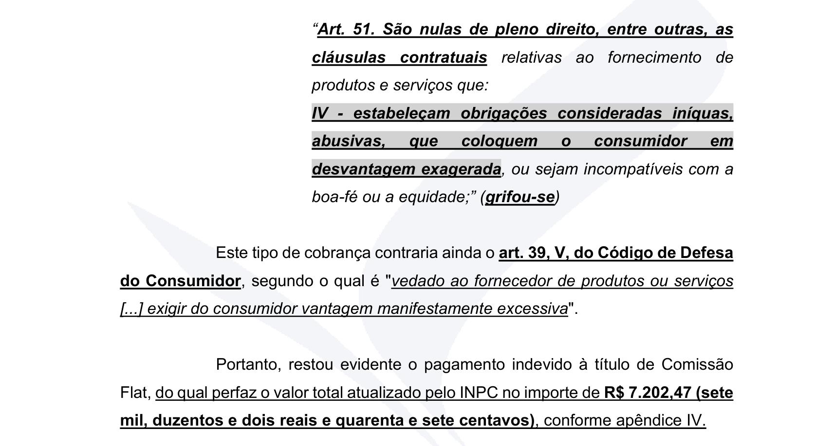
FIGURA 08 – LAUDO/APÊNDICE MAGALHÃES E GRANGEIRO: apuração técnica da comissão flat/tarifas vinculadas às operações, com atualização pelo INPC até 27/08/2026.
O documento técnico acima demonstra que a comissão flat e as tarifas questionadas não são tratadas pela Autora como alegação genérica de abusividade. O laudo quantifica o impacto financeiro da rubrica e delimita o ponto que deverá ser conferido à luz da documentação bancária integral. Caberá ao Banco Réu demonstrar a origem do lançamento, a efetiva prestação do serviço que teria justificado a cobrança e a forma pela qual o valor foi debitado ou incorporado à evolução da dívida.
A jurisprudência do Tribunal de Justiça de Santa Catarina tem reconhecido que a comissão flat, embora eventualmente prevista em Cédula de Crédito Bancário, não se legitima apenas pela previsão formal, exigindo-se prova da efetiva prestação do serviço de assessoria que justificaria a cobrança. Ausente demonstração concreta da causa do débito, impõe-se o afastamento da rubrica, inclusive para impedir sua repercussão futura na apuração do saldo devedor.
DIREITO CIVIL. APELAÇÃO CÍVEL. EMBARGOS À EXECUÇÃO. CÉDULA DE CRÉDITO BANCÁRIO. COMISSÃO FLAT. AUSÊNCIA DE COMPROVAÇÃO DA EFETIVA PRESTAÇÃO DO SERVIÇO. AFASTAMENTO. REPETIÇÃO DO INDÉBITO. FORMA SIMPLES. SUCUMBÊNCIA MÍNIMA DA PARTE EMBARGANTE. RECURSO PARCIALMENTE PROVIDO. I. CASO EM EXAME 1. Apelação cível interposta por instituição financeira contra sentença que julgou procedentes embargos à execução para (i) declarar a ilegalidade da cobrança de comissão flat prevista em cédula de crédito bancário e determinar seu afastamento; e (ii) condenar a embargada à repetição do indébito em dobro, com apuração em liquidação, além de fixar verbas sucumbenciais. II. QUESTÃO EM DISCUSSÃO 2. Há quatro questões em discussão: (i) saber se é cabível a conversão do feito em diligência, em grau recursal, para juntada de documentação e realização de prova técnica; (ii) saber se é legítima a cobrança de comissão flat quando não comprovada a efetiva prestação do serviço de assessoria a que estaria vinculada; (iii) saber se, reconhecida a indevida exigência, a repetição do indébito deve ocorrer em dobro ou na forma simples; (iv) saber se a sucumbência deve ser redistribuída, diante do provimento parcial do recurso, e se há honorários recursais. III. RAZÕES DE DECIDIR 3. A conversão do feito em diligência é inviável quando a parte, intimada a especificar provas, permaneceu inerte, operando-se a preclusão. inexistindo demonstração de cerceamento de defesa ou de fato superveniente, a reabertura da instrução em segundo grau revela-se medida inútil e protelatória. 4. A comissão flat, embora prevista na cédula de crédito bancário, não pode ser exigida sem a comprovação da efetiva prestação do serviço de assessoria que a justificaria. Ausente tal prova, mantém-se o afastamento do encargo, inclusive para impedir sua incidência futura e reflexos na apuração do saldo. 5. A repetição do indébito deve ocorrer na forma simples, e não em dobro, diante da existência de previsão expressa da comissão no contrato, circunstância que afasta a caracterização de má-fé ou de engano injustificável por parte da instituição financeira. 6. Mantém-se a condenação do banco aos ônus sucumbenciais, pois o provimento parcial do recurso limita-se a aspecto acessório, configurando sucumbência mínima da parte embargante, sendo incabível, ainda, a fixação de honorários recursais. IV. DISPOSITIVO E TESE 7. Recurso conhecido e parcialmente provido, apenas para determinar que a repetição do indébito ocorra de forma simples. Tese de julgamento: "1. É incabível a conversão do feito em diligência em grau recursal quando operada a preclusão e ausente cerceamento de defesa. 2. A comissão flat prevista em cédula de crédito bancário é inexigível sem prova da efetiva prestação do serviço de assessoria que a justifique. 3. Reconhecida a cobrança indevida, a repetição do indébito é devida na forma simples, e o provimento parcial não altera a sucumbência diante do decaimento mínimo da parte embargante." Dispositivos relevantes citados: CF/1988, art. 5º, LXXVIII; CPC, arts. 6º, 86, parágrafo único, 355, I, 370, parágrafo único, 373, 435, e 938, § 3º; CC, art. 884; CDC, art. 42, parágrafo único. Jurisprudência relevante citada: TJSC, Apelação n. 5031467-52.2024.8.24.0930, Rel. Jaime Machado Junior, Terceira Câmara de Direito Comercial, j. 04-09-2025; TJSC, Apelação n. 5104964-02.2024.8.24.0930, Rel. Altamiro de Oliveira, Sexta Câmara de Direito Comercial, j. 02-10-2025.
(TJ-SC - ApCiv: 50116946220248240011 SC, Relator: ANTÔNIO ZOLDAN DA VEIGA, Data de Julgamento: 19/02/2026, 6ª Câmara de Direito Comercial, Data de Publicação: 20/02/2026)
No caso em análise, o apêndice técnico considera a comissão flat de R$ 5.000,00 prevista na CCB nº 315.518.664 e a rubrica de R$ 1.264,04 indicada no estudo em relação à CCB nº 315.519.904, atualizando-as pelo INPC até 27/08/2026. O total atualizado das rubricas alcança R$ 7.202,47, valor que deverá ser confrontado com os documentos bancários das operações, especialmente para verificar o efetivo lançamento, a data, a natureza e a justificativa documental das cobranças.
Caso se constate que a cobrança não correspondeu a serviço efetivamente prestado, que não houve demonstração suficiente de sua causa ou que a rubrica foi exigida em desacordo com a disciplina jurídica aplicável à operação, deverá ser reconhecida sua inexigibilidade, com o respectivo expurgo do saldo devedor e dos encargos que sobre ela tenham incidido.
Por essa razão, requer-se que o Banco Réu apresente os documentos que demonstrem a origem da comissão, a contratação específica do serviço, o efetivo lançamento do valor, a data do débito, a base de cálculo utilizada e a atividade que teria justificado a cobrança, possibilitando o adequado controle da rubrica e, se reconhecida sua irregularidade, o correspondente recálculo da operação.
IX - DA RENEGOCIAÇÃO E DA FORMAÇÃO DOS SALDOS
As operações discutidas na presente demanda não podem ser examinadas de maneira isolada, como se cada Cédula de Crédito Bancário tivesse surgido de forma completamente autônoma e desvinculada do histórico financeiro anterior. A documentação bancária e o laudo técnico-contábil indicam a existência de operações sucessivas, renegociações e incorporação de saldos, circunstância que exige a conferência da origem dos valores posteriormente consolidados.
A CCB nº 315.519.904 foi celebrada no contexto de renegociação de obrigação anteriormente existente, vinculada à operação de Conta Garantida nº 315.513.344. Isso significa que o valor formalizado na nova Cédula pode ter absorvido encargos, juros, tarifas, lançamentos e critérios de evolução provenientes da relação contratual anterior. Por essa razão, a validade do saldo renegociado depende da regularidade da sua própria formação.
A renegociação, por si só, não torna ilegais os contratos anteriores, tampouco autoriza presumir a existência de cobranças indevidas. O que se sustenta é que a nova operação não pode servir como instrumento de blindagem de encargos eventualmente abusivos ou de valores indevidamente incorporados ao saldo devedor. Se a dívida renegociada nasceu contaminada por encargos indevidos, a irregularidade acompanha o saldo transportado para a nova obrigação.
A possibilidade de discussão dos contratos anteriores, mesmo após renegociação ou confissão de dívida, encontra amparo na Súmula 286 do Superior Tribunal de Justiça, segundo a qual “a renegociação de contrato bancário ou a confissão da dívida não impede a possibilidade de discussão sobre eventuais ilegalidades dos contratos anteriores”.
A orientação sumulada é plenamente aplicável ao caso. A Autora não pretende instaurar auditoria genérica sobre toda a sua relação bancária com o Réu, mas apenas permitir a identificação dos valores que efetivamente participaram da formação dos saldos renegociados e que, por consequência, passaram a integrar as CCBs discutidas nesta ação.
A mesma cautela deve ser observada em relação à CCB nº 315.520.685, operação de maior expressão econômica e prazo mais alongado, pois sua composição também deve ser confrontada com a evolução das obrigações que a antecederam. Se houve incorporação de saldo anterior, é indispensável conhecer a origem desse saldo, os encargos que o compuseram, os pagamentos realizados, as amortizações apropriadas e os critérios utilizados pelo Banco para consolidar a nova dívida.
Desse modo, a análise da renegociação não tem finalidade meramente histórica. Ela é indispensável para a aferição da liquidez material do débito, para a verificação da regularidade dos encargos incorporados e para impedir que eventual cobrança indevida praticada em operação anterior seja perpetuada e capitalizada nas operações subsequentes.
Por isso, requer-se que o Banco Réu apresente os documentos relativos às operações antecedentes, especialmente instrumentos contratuais, demonstrativos de encerramento, históricos de lançamentos, pagamentos, amortizações, encargos, tarifas e memória de composição dos saldos transportados. Somente assim será possível verificar se os valores renegociados correspondem, efetivamente, a saldo legítimo e juridicamente exigível.
X - DA EXIBIÇÃO DOS DOCUMENTOS E DO DEVER DE COOPERAÇÃO
A Autora instrui a presente demanda com os contratos bancários de que dispõe, demonstrativos fornecidos e laudo técnico-contábil extrajudicial, documentos que permitem identificar, de forma individualizada, os pontos controvertidos em cada operação.
Todavia, a documentação atualmente disponível não é suficiente para reproduzir integralmente a evolução financeira das Cédulas de Crédito Bancário, especialmente porque determinados registros essenciais à conferência dos saldos permanecem sob posse, guarda ou disponibilidade exclusiva do Banco Réu.
Nos termos dos artigos 396 e seguintes do Código de Processo Civil, é cabível a determinação judicial para que a parte que detenha documento comum ou relevante à solução da controvérsia o apresente nos autos. No presente caso, a exibição requerida possui finalidade específica: permitir o confronto entre o que consta dos instrumentos contratuais, aquilo que foi reconstruído no laudo técnico-contábil e os lançamentos efetivamente realizados pelo Banco ao longo da relação.
A medida também encontra fundamento no dever de cooperação processual previsto no artigo 6º do CPC, bem como na necessidade de que a controvérsia seja solucionada a partir de dados objetivos, completos e auditáveis. Em matéria bancária, o saldo devedor não pode ser tratado como número unilateralmente imposto pelo credor, sem possibilidade de reconstrução da sua formação pelo devedor e pelo Juízo.
A própria dinâmica das operações exige transparência documental, pois a evolução do débito envolve apropriação de juros, amortização de principal, incidência de tarifas, IOF, encargos moratórios, lançamentos sucessivos e eventual transporte de saldo entre obrigações. A exibição não representa criação de obrigação nova ao Banco, mas cumprimento do dever de demonstrar a regularidade do crédito que afirma possuir.
Diante disso, requer-se que o Banco Réu seja intimado a apresentar, em relação às CCBs nº 315.518.664, nº 315.519.904, nº 315.520.685 e às operações anteriores que tenham contribuído para a formação dos respectivos saldos renegociados, os seguintes documentos:
a) instrumentos contratuais integrais, incluindo condições gerais, anexos, aditivos, termos de ratificação e documentos complementares que integrem as respectivas Cédulas de Crédito Bancário;
b) quadros demonstrativos do Custo Efetivo Total – CET, acompanhados dos elementos utilizados para sua composição;
c) memória integral de cálculo e evolução de cada operação, desde a contratação ou renegociação até a data da apresentação dos documentos;
d) histórico analítico dos lançamentos realizados, incluindo pagamentos, amortizações, juros remuneratórios, juros moratórios, multas, tarifas, comissões, IOF e demais encargos eventualmente incidentes;
e) demonstrativo da metodologia de cálculo empregada, com indicação da taxa de juros aplicada, periodicidade de capitalização, base de incidência e fórmula utilizada para evolução do saldo devedor;
f) memória de composição dos saldos das operações anteriores eventualmente incorporados às CCBs renegociadas, permitindo identificar a origem dos valores que passaram a integrar as novas obrigações;
g) documentos relativos à comissão flat prevista na CCB nº 315.518.664, incluindo contratação do serviço, efetivo lançamento, débito, base de cálculo e identificação da atividade que teria justificado a cobrança;
h) comprovantes e memórias relativos ao IOF e aos demais valores eventualmente incorporados ao saldo devedor;
i) demonstrativo das taxas efetivamente aplicadas ao longo da evolução das operações, especialmente quando houver alteração, variação ou aplicação de metodologia diversa daquela indicada nominalmente nos instrumentos contratuais;
j) planilhas, demonstrativos ou memórias de cálculo utilizados pelo Banco para cobrança administrativa ou judicial dos valores discutidos, caso existentes.
A finalidade da medida é reconstruir documentalmente a evolução das operações e permitir a conferência entre o que foi contratado, o que foi efetivamente lançado e o saldo exigido pelo Banco. Não se trata de requerimento genérico de documentos, mas de providência diretamente vinculada aos pontos controvertidos já individualizados na inicial e no laudo técnico-contábil extrajudicial.
Caso o Banco Réu não apresente injustificadamente os documentos requeridos, deverá ser aplicada a consequência processual cabível, inclusive a presunção de veracidade quanto aos fatos que se pretendia comprovar por meio da exibição, nos termos dos artigos 400 e seguintes do Código de Processo Civil, sem prejuízo da valoração judicial do conjunto probatório.
XI - DO RESULTADO ECONÔMICO APURADO NO LAUDO TÉCNICO-CONTÁBIL E DA NECESSIDADE DE RECÁLCULO DAS OPERAÇÕES
O laudo técnico-contábil e os respectivos apêndices apresentados pela Autora consolidam os efeitos econômicos das irregularidades apontadas nas operações discutidas. O estudo não se limita a alegar genericamente abusividade: individualiza cada Cédula de Crédito Bancário, identifica os encargos questionados, aplica metodologia de recálculo e apresenta resultado econômico discriminado.
Reconhecidos os parâmetros jurídicos aplicáveis a cada uma das controvérsias, mostra-se necessária a reconstrução individualizada das operações, de modo que o saldo devedor corresponda exclusivamente aos encargos e valores considerados legítimos. O recálculo deverá preservar os pagamentos já realizados, abatimentos, amortizações e encargos admitidos, expurgando apenas aquilo que for reconhecido como indevido.
Na CCB nº 315.518.664, o recálculo deverá partir do cronograma constante do instrumento, com 42 parcelas de R$ 23.255,81 e uma última de R$ 23.255,98, parâmetro já incorporado ao apêndice técnico atualizado. Na CCB nº 315.519.904, deverá ser analisada a taxa remuneratória contratada de 3,31% ao mês, em confronto com o parâmetro de mercado de 1,52% ao mês indicado no laudo. Na CCB nº 315.520.685, a análise deverá considerar a taxa contratada de 2,54% ao mês, comparada ao parâmetro de 1,48% ao mês adotado no estudo técnico, bem como o prazo, o sistema de amortização, o IOF e a evolução efetiva da dívida.
No cenário técnico adotado no estudo, foram apuradas diferenças de R$ 122.371,25 na CCB nº 315.518.664, R$ 31.181,86 na CCB nº 315.519.904, R$ 526.525,29 na CCB nº 315.520.685 e R$ 7.202,47 relativos às tarifas/comissões questionadas, alcançando o total de R$ 687.280,88.
O mesmo estudo aponta saldo devedor recalculado de R$ 1.168.751,19 e, após a compensação dos valores indevidos identificados, saldo remanescente de R$ 481.470,32. Esses valores delimitam o proveito econômico estimado da demanda e demonstram que a pretensão revisional possui base técnica mensurável.
O resumo técnico consolida os valores encontrados nos apêndices individuais e evidencia o resultado econômico do confronto entre os documentos bancários e o laudo técnico-contábil A imagem abaixo fecha a lógica probatória da inicial: depois de apresentados os contratos e os cálculos individualizados, o apêndice reúne o impacto econômico global da revisão pretendida.
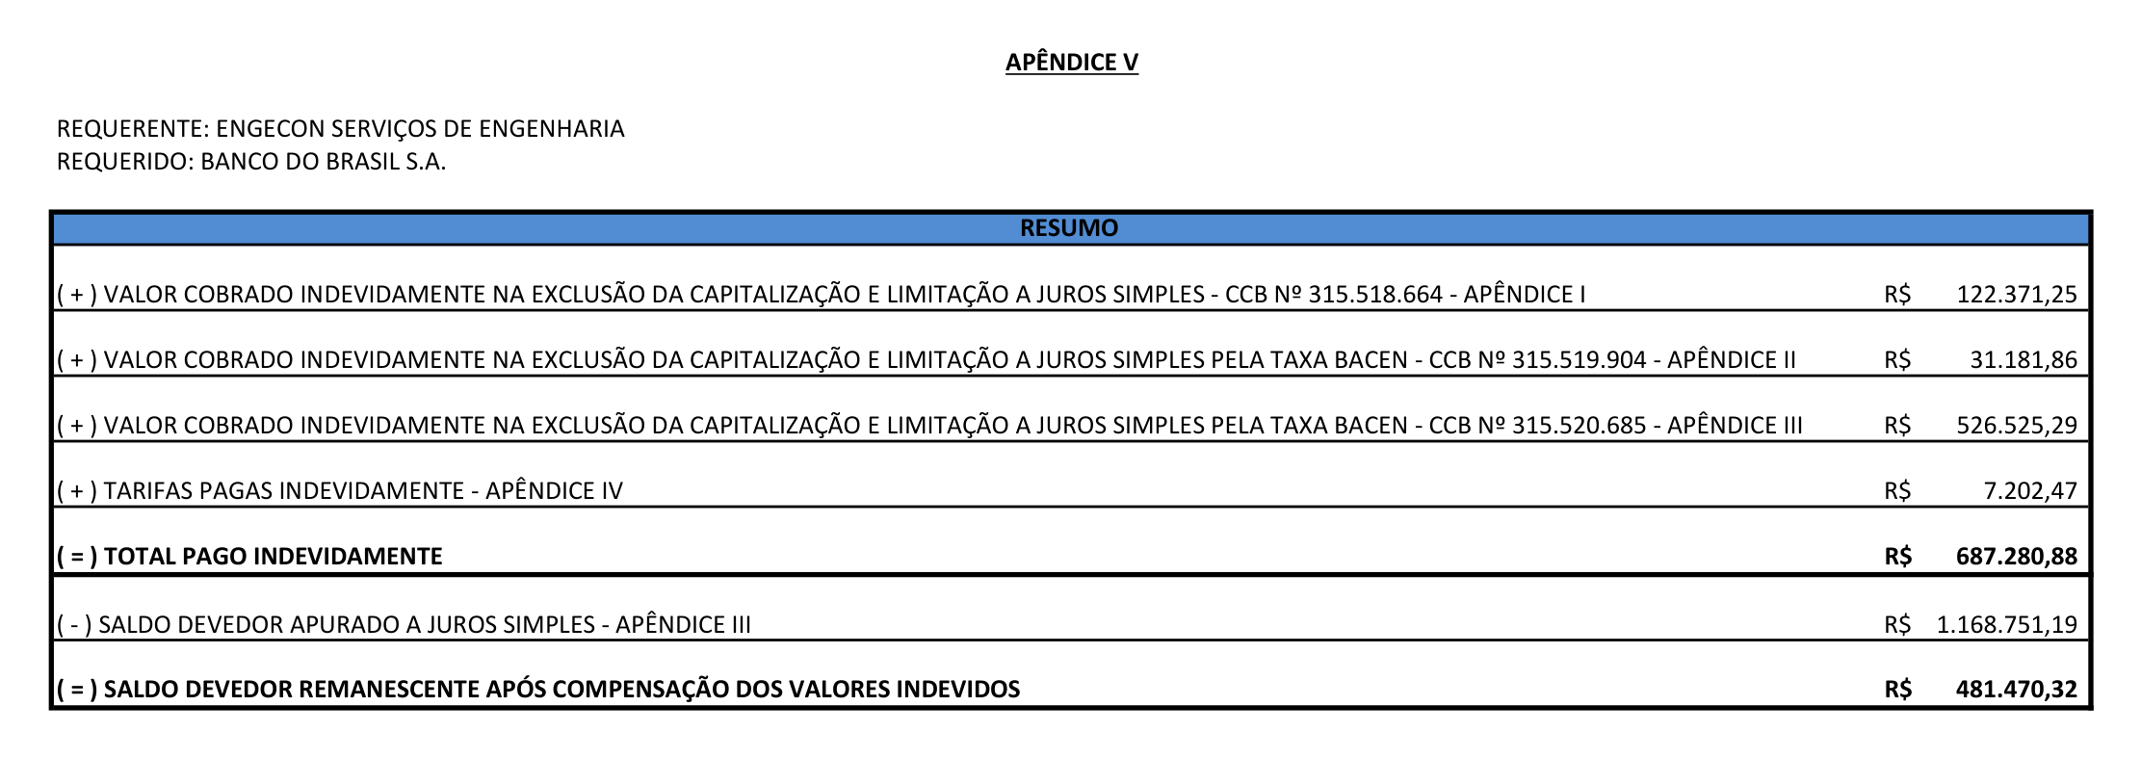
FIGURA 09 – LAUDO/APÊNDICE MAGALHÃES E GRANGEIRO: resumo consolidado dos valores apurados nas três operações e das tarifas/comissões discutidas.
O resumo acima tem função probatória relevante porque sintetiza, de forma objetiva, o resultado econômico da revisão pretendida e permite ao Juízo visualizar o impacto global das operações discutidas. Não se trata de cálculo isolado, mas de consolidação dos resultados individualmente apurados em cada CCB e nas rubricas acessórias questionadas.
A Autora reconhece que a apuração definitiva dependerá do contraditório, da exibição dos documentos bancários integrais e, se necessário, de prova pericial contábil judicial. Todavia, o laudo técnico extrajudicial já delimita adequadamente a controvérsia, apresenta metodologia de cálculo e demonstra a plausibilidade econômica da revisão pretendida.
Dessa forma, o resultado técnico apresentado deve ser admitido como suporte inicial da demanda, servindo como parâmetro para o recálculo das operações, para a compensação dos valores indevidos e para a definição do proveito econômico estimado, sem prejuízo de posterior adequação conforme os documentos que vierem a ser exibidos pelo Banco Réu.
XII - DA COMPENSAÇÃO, DA REPETIÇÃO DO INDÉBITO E DA RECOMPOSIÇÃO DO SALDO DEVEDOR
Reconhecida a cobrança de encargos indevidos, tarifas sem comprovação de causa legítima, juros abusivos ou metodologia de evolução incompatível com os parâmetros juridicamente admitidos, impõe-se o recálculo das operações e a recomposição econômica da relação contratual.
A consequência natural da revisão é o afastamento dos encargos indevidos, a reconstituição do saldo devedor e a compensação dos valores pagos a maior. Caso, após o recálculo, seja verificada existência de crédito em favor da Autora, deverá ser determinada a restituição dos valores indevidamente exigidos, observada a forma simples, salvo se comprovada hipótese que autorize tratamento diverso.
No presente caso, o laudo técnico-contábil aponta que os valores indevidamente cobrados alcançam R$ 687.280,88, quantia que deverá ser considerada para fins de compensação com o saldo devedor recalculado. Após essa compensação, o estudo indica saldo remanescente de R$ 481.470,32, valor que representa, no cenário técnico apresentado, a dívida remanescente após o expurgo dos encargos questionados.
A compensação é medida necessária para evitar enriquecimento sem causa da instituição financeira, nos termos do artigo 884 do Código Civil, e para impedir que valores apurados como indevidos continuem compondo a base de cálculo de novos juros, encargos e prestações. A permanência de rubricas abusivas no saldo devedor produz efeito multiplicador, especialmente em operações de longa duração, como ocorre na CCB nº 315.520.685.
O recálculo deverá observar os parâmetros que forem fixados por este Juízo, considerando os documentos bancários, o laudo técnico-contábil extrajudicial, as memórias integrais de evolução da dívida e eventual prova técnica judicial, caso necessária. A finalidade é assegurar que a dívida remanescente corresponda apenas ao valor efetivamente devido, afastando encargos, tarifas e critérios de cálculo que não encontrem respaldo contratual, legal ou documental suficiente.
Assim, requer-se que, reconhecida a procedência total ou parcial da revisão, sejam recalculadas as operações discutidas, com expurgo dos valores indevidos, compensação do montante apurado em favor da Autora e restituição simples de eventual saldo credor, tudo acrescido de correção monetária e juros conforme os critérios definidos na sentença.
XIII - DA DISTRIBUIÇÃO DO ÔNUS DA PROVA E DA NECESSIDADE DE PROVA DOCUMENTAL COMPLETA
A controvérsia discutida nos autos envolve informações técnicas que se encontram, em grande parte, sob posse exclusiva do Banco Réu. A instituição financeira detém os sistemas internos de cálculo, os históricos analíticos de lançamentos, as memórias de evolução do saldo, os demonstrativos de amortização, as informações sobre capitalização, as bases de incidência dos encargos e os registros de cobrança administrativa.
A Autora, por sua vez, apresenta os documentos bancários disponíveis e laudo técnico-contábil extrajudicial suficiente para demonstrar a plausibilidade da revisão e individualizar os pontos controvertidos. Todavia, não possui acesso integral aos sistemas e memórias internas que permitiram ao Banco formar o saldo exigido.
Nessa perspectiva, a distribuição do ônus da prova deve observar a aptidão probatória de cada parte. Compete ao Banco Réu demonstrar a regularidade dos encargos exigidos, a origem dos saldos renegociados, a forma de aplicação das taxas, a periodicidade de capitalização, a composição das prestações, a legalidade das tarifas e a efetiva prestação dos serviços vinculados às rubricas acessórias.
A Autora não pretende transferir indevidamente ao Réu o ônus integral de provar os fatos constitutivos de sua pretensão. Ao contrário, apresenta elementos concretos e técnicos que delimitam a controvérsia. O que se requer é que a instituição financeira, por deter documentação técnica indispensável à reconstrução da dívida, seja compelida a apresentar os dados necessários ao efetivo contraditório.
Essa solução encontra respaldo no artigo 373, §1º, do Código de Processo Civil, que admite a distribuição dinâmica do ônus da prova quando houver peculiaridades da causa relacionadas à impossibilidade ou excessiva dificuldade de cumprir o encargo probatório, ou à maior facilidade de obtenção da prova por uma das partes.
Ainda que a incidência do Código de Defesa do Consumidor seja examinada de forma subsidiária e conforme a demonstração concreta de vulnerabilidade, o dever de cooperação e a necessidade de exibição documental possuem fundamento autônomo no CPC. Assim, independentemente do enquadramento consumerista, mostra-se indispensável que o Banco apresente documentos claros, completos e auditáveis.
Por isso, requer-se que seja reconhecida a maior aptidão probatória do Banco Réu quanto à evolução das operações, determinando-se a apresentação das memórias de cálculo e documentos indicados, sob pena de aplicação das consequências processuais cabíveis em caso de recusa injustificada ou apresentação incompleta.
XIV - DO VALOR PROBATÓRIO DO LAUDO TÉCNICO-CONTÁBIL EXTRAJUDICIAL E DA EVENTUAL PERÍCIA JUDICIAL
O laudo técnico-contábil extrajudicial elaborado pela Magalhães e Grangeiro Ltda. não é apresentado como simples parecer opinativo desprovido de utilidade processual. Trata-se de prova documental técnica que individualiza as operações, explicita a metodologia de análise, aponta os encargos questionados e quantifica o impacto econômico decorrente dos critérios revisionais adotados.
A finalidade do estudo é permitir que a demanda revisional seja proposta de forma objetiva, com delimitação clara dos contratos discutidos, das taxas aplicadas, das diferenças apuradas, das tarifas questionadas e dos valores cuja compensação ou restituição se busca. O laudo, portanto, atua como suporte técnico inicial da pretensão, conferindo concretude à narrativa e permitindo que o Banco Réu exerça contraditório específico sobre os pontos controvertidos.
A relevância desses documentos decorre justamente da sua conexão com os instrumentos emitidos pelo Banco. O contrato bancário comprova as condições pactuadas; o laudo técnico-contábil demonstra como tais condições repercutem economicamente no saldo; e os apêndices quantificam, por operação e por rubrica, os valores apurados no cenário revisional.
Assim, a prova técnica extrajudicial serve como base técnica da pretensão revisional, delimitando de forma concreta os pontos controvertidos e afastando qualquer alegação de pedido genérico ou de revisão abstrata. A controvérsia está individualizada por operação, por taxa, por rubrica e por resultado econômico.
A existência de laudo extrajudicial não impede eventual produção de prova pericial judicial. Ao contrário, caso a documentação apresentada pelo Banco revele divergência técnica relevante ou caso Vossa Excelência entenda necessária a conferência contábil em contraditório, a Autora desde já requer a produção de prova pericial, com análise das CCBs, das operações antecedentes, dos demonstrativos de evolução e dos critérios de cálculo aplicados.
A perícia, contudo, não deve ser tratada como condição prévia para o ajuizamento da demanda, pois os contratos bancários, os demonstrativos já existentes e o laudo técnico-contábil extrajudicial são suficientes para demonstrar a plausibilidade da pretensão e justificar a exibição dos documentos bancários complementares.
A ordem lógica da instrução recomenda, primeiro, a apresentação das memórias integrais pelo Banco Réu; depois, se necessário, a conferência técnica em contraditório. Isso evita perícia incompleta, baseada apenas em documentos parciais, e assegura que eventual prova judicial seja produzida sobre base documental adequada.
Desse modo, requer-se o recebimento do laudo técnico-contábil e dos apêndices como prova documental técnica da Autora, sem prejuízo da produção de perícia contábil judicial, caso necessária, após a exibição integral dos documentos pelo Banco Réu.
XV - DA GRATUIDADE DA JUSTIÇA
A Autora requer a concessão dos benefícios da gratuidade da justiça, nos termos dos artigos 98 e seguintes do Código de Processo Civil e do artigo 5º, LXXIV, da Constituição Federal, por não possuir, neste momento, condições de arcar com as custas processuais, despesas de eventual perícia contábil e demais encargos do processo sem prejuízo da continuidade de suas atividades e do cumprimento de suas obrigações ordinárias.
Embora se trate de pessoa jurídica, a gratuidade da justiça é admissível quando demonstrada a impossibilidade de suportar os encargos processuais, conforme orientação consolidada do Superior Tribunal de Justiça. No caso concreto, a discussão envolve dívida bancária de elevada expressão econômica, operações sucessivas de crédito, necessidade de exibição documental e possível prova pericial contábil, circunstâncias que tornam relevante a preservação do acesso à jurisdição.
A Autora apresenta a presente demanda justamente para discutir a formação e a exigibilidade do saldo bancário, indicando, por meio de documentação contratual e prova técnica extrajudicial, a existência de valores controvertidos e saldo remanescente sujeito a recálculo. A imposição imediata das despesas processuais e periciais, sem análise de sua atual capacidade econômica, pode comprometer o exercício efetivo do direito de ação.
Assim, requer-se o deferimento da gratuidade da justiça. Subsidiariamente, caso Vossa Excelência entenda insuficiente a documentação inicialmente apresentada, requer-se seja oportunizada a complementação documental, antes de eventual indeferimento, em atenção ao contraditório, à cooperação processual e ao princípio do acesso à justiça.
XVI - DA TUTELA DE URGÊNCIA PARA CONSIGNAÇÃO DO VALOR PROVISORIAMENTE INCONTROVERSO, ABSTENÇÃO DE COBRANÇA E EXCLUSÃO/IMPEDIMENTO DE NEGATIVAÇÃO
Nos termos do artigo 300 do Código de Processo Civil, a tutela de urgência deve ser concedida quando presentes a probabilidade do direito e o perigo de dano ou risco ao resultado útil do processo. No presente caso, ambos os requisitos estão demonstrados pelo conjunto documental que instrui a inicial.
A Autora não pretende se eximir do pagamento da obrigação que vier a ser reconhecida como efetivamente devida. Ao contrário, busca preservar a boa-fé processual e contratual mediante autorização para depositar judicialmente o valor provisoriamente incontroverso, tomando como referência apenas o cenário técnico apresentado no Apêndice V, sem reconhecimento definitivo do saldo exigido pelo Banco Réu.
O estudo técnico que instrui a demanda aponta saldo devedor remanescente, após compensação dos valores indicados como indevidos, de R$ 481.470,32, e apresenta, no Apêndice V, o valor mensal de R$ 7.887,34 como parâmetro matemático extraído do cenário revisional. Tal quantia não possui natureza negocial, não configura confissão integral do saldo exigido pelo Banco e não implica renúncia à revisão das operações, servindo apenas como parâmetro provisório de depósito judicial enquanto se apura, em contraditório, a correta composição da dívida.
A probabilidade do direito decorre da existência de contratos bancários, demonstrativos disponíveis e laudo técnico-contábil extrajudicial que individualiza as operações, aponta diferenças relevantes nos encargos remuneratórios, identifica a incidência de tarifas/comissões questionadas e demonstra a necessidade de exibição das memórias integrais de cálculo pelo Banco Réu.
O perigo de dano, por sua vez, é evidente. A manutenção da cobrança integral do saldo contratual controvertido, antes da conferência judicial da dívida, pode impor à Autora obrigação superior àquela efetivamente devida, além de gerar risco de cobrança administrativa ou judicial do valor impugnado, inscrição ou manutenção do nome/CNPJ da empresa em cadastros restritivos, protesto, vencimento antecipado e agravamento artificial do débito.
A medida postulada é proporcional e reversível, pois não impede o Banco Réu de discutir o saldo que entende devido. Busca-se apenas autorizar a consignação judicial do valor mensal provisoriamente incontroverso de R$ 7.887,34, ou outro montante que Vossa Excelência entenda adequado, sem que isso implique reconhecimento definitivo da dívida, enquanto se apuram os encargos e rubricas efetivamente exigíveis.
Desse modo, enquanto realizados regularmente os depósitos judiciais autorizados, deve o Banco Réu se abster de cobrar administrativa ou judicialmente a parcela controvertida, declarar vencimento antecipado, promover protesto, inscrever ou manter o nome/CNPJ da Autora nos cadastros restritivos de crédito, especialmente SPC e SERASA, ou praticar atos de constrição fundados exclusivamente no saldo impugnado nesta demanda.
Caso já exista inscrição restritiva vinculada às operações objeto desta ação, requer-se seja determinada sua exclusão no prazo a ser fixado por este Juízo, sob pena de multa diária, enquanto a Autora cumprir os depósitos judiciais autorizados.
Assim, presentes a probabilidade do direito, o perigo de dano e a reversibilidade da medida, requer-se a concessão da tutela para autorizar o depósito judicial mensal do valor provisoriamente incontroverso de R$ 7.887,34, ou outro valor que o Juízo arbitre, determinando-se ao Banco Réu que se abstenha de cobrar a parcela controvertida, promover ou manter negativação, protesto, vencimento antecipado ou atos constritivos enquanto adimplidos os depósitos judiciais.
XVII - DOS PEDIDOS
Diante do exposto, requer a Autora a Vossa Excelência:
a) seja deferida a gratuidade da justiça, nos termos dos artigos 98 e seguintes do CPC, diante da impossibilidade de a Autora suportar, neste momento, custas, despesas processuais e eventual prova pericial contábil sem prejuízo de suas atividades, facultando-se, subsidiariamente, a complementação documental antes de eventual indeferimento;
b) seja concedida tutela de urgência para autorizar a Autora a depositar judicialmente, como parâmetro provisório e sem reconhecimento definitivo da dívida, o valor mensal de R$ 7.887,34, indicado no Apêndice V, ou outro valor que Vossa Excelência entenda adequado, enquanto se apura o saldo efetivamente devido;
c) seja determinado ao Banco Réu que, enquanto realizados os depósitos judiciais autorizados, se abstenha de cobrar administrativa ou judicialmente a parcela controvertida, declarar vencimento antecipado, promover protesto, inscrever ou manter o nome/CNPJ da Autora nos cadastros restritivos de crédito, especialmente SPC e SERASA, bem como praticar atos constritivos fundados exclusivamente nas diferenças discutidas nesta demanda;
d) caso já exista negativação vinculada às operações discutidas, seja determinada a exclusão do nome/CNPJ da Autora dos cadastros restritivos, no prazo a ser fixado por Vossa Excelência, sob pena de multa diária;
e) o recebimento e processamento da presente ação revisional de contratos bancários, cumulada com repetição de indébito, compensação de valores e exibição de documentos;
f) a citação do BANCO DO BRASIL S.A. para, querendo, apresentar contestação, sob pena de revelia e demais efeitos legais;
g) o reconhecimento da possibilidade de revisão judicial das Cédulas de Crédito Bancário nº 315.518.664, nº 315.519.904 e nº 315.520.685, inclusive quanto aos encargos, tarifas, comissão flat, metodologia de amortização, capitalização, formação dos saldos e operações anteriores que tenham contribuído para as renegociações;
h) o reconhecimento de que a renegociação ou consolidação de saldos não impede a discussão de eventuais ilegalidades ou abusividades existentes nas operações anteriores, nos termos da Súmula 286 do STJ;
i) a determinação para que o Banco Réu exiba os documentos indicados no tópico próprio, especialmente contratos integrais, anexos, aditivos, CET, memórias de cálculo, históricos de evolução do saldo, demonstrativos de amortização, lançamentos analíticos, registros de pagamentos, tarifas, IOF, comissão flat, encargos remuneratórios, encargos moratórios e documentos relativos às operações antecedentes;
j) seja reconhecida a necessidade de confronto entre os instrumentos bancários, os demonstrativos de evolução, o laudo técnico-contábil extrajudicial e as memórias integrais do Banco, a fim de apurar a correta formação do saldo devedor;
k) seja reconhecida a abusividade dos juros remuneratórios, caso confirmada a discrepância injustificada entre as taxas contratadas e os parâmetros médios de mercado indicados no laudo técnico-contábil, especialmente em relação às CCBs nº 315.519.904 e nº 315.520.685;
l) seja determinado o recálculo das operações com aplicação dos parâmetros que Vossa Excelência entender juridicamente adequados, observando-se a modalidade, o período da contratação, a taxa média de mercado, a boa-fé objetiva, a função social do contrato e a vedação ao enriquecimento sem causa;
m) seja reconhecida a inexigibilidade da comissão flat prevista na CCB nº 315.518.664, bem como das tarifas/comissões questionadas, caso o Banco Réu não comprove a efetiva prestação do serviço, a causa legítima da cobrança, o lançamento e sua incorporação regular ao custo da operação;
n) seja determinada a exclusão dos encargos, tarifas, comissões e critérios de cálculo considerados indevidos, com o correspondente recálculo do saldo devedor;
o) seja reconhecida a descaracterização da mora caso constatada a abusividade dos encargos exigidos no período da normalidade contratual, especialmente juros remuneratórios mensais, capitalização indevida ou tarifas/comissões incorporadas ao saldo devedor, afastando-se os encargos moratórios, multa, comissão de permanência, vencimento antecipado, protesto, negativação e demais efeitos da mora sobre o valor controvertido;
p) subsidiariamente, caso Vossa Excelência entenda pela manutenção parcial da mora, que seus efeitos sejam limitados ao saldo líquido efetivamente apurado após o recálculo judicial, vedada a incidência de encargos moratórios sobre valores que se revelem abusivos, indevidos ou não comprovados;
q) seja determinada a compensação dos valores pagos ou cobrados indevidamente com eventual saldo devedor remanescente;
r) caso apurado crédito em favor da Autora, seja o Banco Réu condenado à restituição simples dos valores indevidamente cobrados, acrescidos de correção monetária e juros legais, conforme critérios a serem fixados por este Juízo;
s) seja reconhecido, como proveito econômico inicial da demanda, o montante de R$ 687.280,88, apontado no laudo técnico-contábil extrajudicial, sem prejuízo de posterior adequação após a exibição dos documentos bancários e eventual prova pericial;
t) seja reconhecida a maior aptidão probatória do Banco Réu quanto à apresentação das memórias de cálculo, documentos internos de evolução, composição dos saldos e registros dos encargos aplicados, nos termos do artigo 373, §1º, do CPC;
u) seja deferida a produção de todos os meios de prova em direito admitidos, especialmente prova documental suplementar, exibição de documentos, prova pericial contábil, se necessária após a apresentação da documentação bancária integral, e demais provas que se mostrarem úteis ao esclarecimento da controvérsia;
v) sejam os valores eventualmente reconhecidos como devidos ou indevidos atualizados até a data do efetivo recálculo, observados os índices, juros e termos iniciais definidos judicialmente;
w) a condenação do Banco Réu ao pagamento das custas processuais e honorários advocatícios, na forma do artigo 85 do Código de Processo Civil;
x) ao final, seja julgada TOTALMENTE PROCEDENTE a presente ação, para revisar as operações nos pontos reconhecidos como indevidos, determinar o recálculo dos contratos, adequar os saldos e prestações, compensar ou restituir os valores apurados em favor da Autora e reconhecer a inexigibilidade dos encargos, tarifas e critérios de cálculo que não encontrarem respaldo contratual, legal ou documental suficiente.
XVIII - DO VALOR DA CAUSA
Para fins do artigo 292 do Código de Processo Civil, atribui-se à presente causa o valor de R$ 687.280,88 (seiscentos e oitenta e sete mil, duzentos e oitenta reais e oitenta e oito centavos), correspondente ao proveito econômico estimado a partir do laudo técnico-contábil e dos apêndices que instruem a demanda.
O referido montante abrange as diferenças indicadas nas três operações revisadas e nas tarifas/comissões questionadas, compreendendo os valores de R$ 122.371,25 referentes à CCB nº 315.518.664, R$ 31.181,86 referentes à CCB nº 315.519.904, R$ 526.525,29 referentes à CCB nº 315.520.685 e R$ 7.202,47 relativos às tarifas/comissões.
Ressalva-se que o valor atribuído à causa constitui estimativa inicial do proveito econômico, uma vez que a apuração definitiva dependerá da exibição dos documentos bancários integrais, da conferência das memórias de cálculo, da análise dos encargos efetivamente aplicados e, se necessário, de prova pericial contábil judicial.
Assim, caso a instrução processual demonstre proveito econômico diverso, requer-se desde já que o valor da causa possa ser adequado oportunamente, sem prejuízo do regular processamento da demanda.
Termos em que
Pede deferimento.
Joinville/SC, 2 de setembro de 2026.
CIBELE BECKER FRIEDRICHSEN
OAB/SC 40.082

Disponível em: https://www.jusbrasil.com.br/jurisprudencia/stj/1660009012
Disponível em: https://www.jusbrasil.com.br/jurisprudencia/tj-sc/3039590422
Disponível em: https://www.jusbrasil.com.br/jurisprudencia/stj/2678916690
Disponível em: https://www.jusbrasil.com.br/jurisprudencia/tj-sc/5815331676

